OSNOVNA ŠKOLA „ANTUN MIHANOVIĆ“ NOVA KAPELA, BATRINA

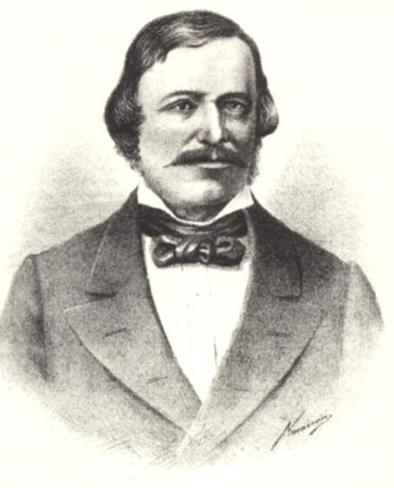
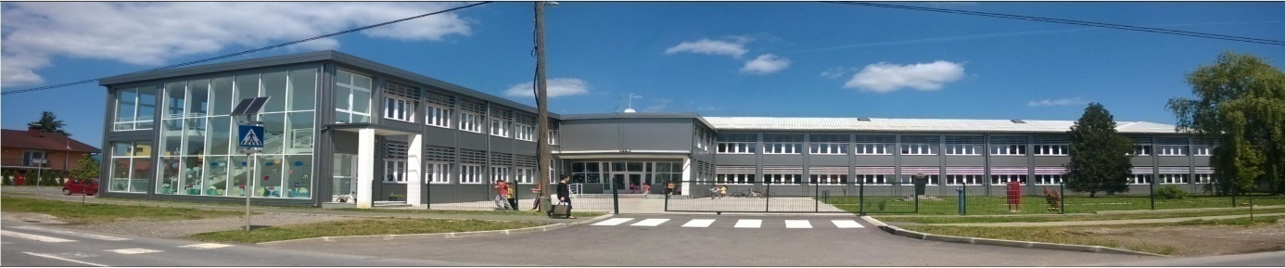

GODIŠNJI PLAN I PROGRAM RADA ŠKOLE

ZA ŠKOLSKU GODINU 2025./2026.

Batrina, 2. listopada 2025. godine

OSNOVNI PODACI O ŠKOLI

NAZIV ŠKOLE: | Osnovna škola “Antun Mihanović” Nova Kapela, Batrina
ADRESA ŠKOLE: | Stjepana Radića 156, Batrina, 35410 Nova Kapela
ŽUPANIJA: | Brodsko-posavska županija
TELEFONSKI BROJ: | 035/384-018
BROJ TELEFAXA: | 035/384-018
ŠIFRA ŠKOLE: | 12-346-001
MATIČNI BROJ ŠKOLE: | 03000389
OIB: | 31694869861
UPIS U SUDSKI REGISTAR: | 21.6.1963.
ŽIRO RAČUN RIZNICE: | IBAN HR5723400091800012004
MAIL ADRESA: | ured@os-amihanovic-batrina.skole.hr
WEB STRANICA ŠKOLE: | http://os-amihanovic-batrina.skole.hr
RAVNATELJ ŠKOLE: | Lidija Grozdanović, mag.prim.educ.

Temeljem članka 28. stavak 8. Zakona o odgoju i obrazovanju u osnovnoj i srednjoj školi (Narodne novine broj 87/08, 86/09, 92/10, 105/10, 90/11, 5/12, 16/12, 86/12, 126/12, 94/13, 152/14, 7/17, 68/18, 98/19, 64/20, 151/22, 156/23) i 12. članka Statuta Škole, a na prijedlog Učiteljskog vijeća i Vijeća roditelja, Školski odbor OŠ “Antun Mihanović” Nova Kapela, Batrina na sjednici održanoj 2. listopada, 2025. godine donosi Godišnji plan i program rada škole.

BROJ UČENIKA: | 230
BROJ UČENIKA U RAZREDNOJ NASTAVI: | 113
BROJ UČENIKA U PREDMETNOJ NASTAVI: | 117
BROJ UČENIKA S TEŠKOĆAMA: | 24
BROJ UČENIKA  PUTNIKA: | 48
UKUPAN BROJ RAZREDNIH ODJELA: | 22
BROJ RAZREDNIH ODJELA  U MATIČNOJ ŠKOLI: | 12
BROJ RAZREDNIH ODJELA U  PODRUČNIM ŠKOLAMA: | 10
BROJ PODRUČNIH ŠKOLA: | 7
BROJ RAZREDNIH ODJELA  U RAZREDNOJ NASTAVI: | 14
BROJ RAZREDNIH ODJELA U PREDMETNOJ NASTAVI: | 8
BROJ SMJENA U MATIČNOJ ŠKOLI: | 1
BROJ SMJENA U PODRUČNIM ŠKOLAMA: | Četiri škole radi u jednoj smjeni (Srednji Lipovac, Donji Lipovac, Siče i Seoce).  Tri škole rade u dvije smjene (Bili Brig, Magić Mala i Dragovci).
BROJ  ZAPOSLENIKA: | 59
BROJ  UČITELJA PREDMETNE NASTAVE: | 26
BROJ  UČITELJA RAZREDNE NASTAVE: | 14
BROJ  STRUČNIH SURADNIKA: | 3
BROJ  PRIPRAVNIKA | 2
BROJ NESTRUČNIH  UČITELJA | 0
BROJ  MENTORA | 3
BROJ  VODITELJA ŽSV-a | 0
BROJ  UČIONICA | 24
BROJ  SPORTSKIH DVORANA | 1
BROJ  SPORTSKIH IGRALIŠTA | 3 u matičnoj školi (2 nogometna i 1 odbojkaško), 7 u područnim školama.

Sadržaj
GODIŠNJI PLAN I PROGRAM RADA ŠKOLE ZA ŠKOLSKU GODINU 2025./2026. 6
UVJETI RADA 6
Podaci o školskom području 6
Prostorni uvjeti 6
Unutarnji školski prostor 6
Plan obnove, adaptacije, dogradnje i izgradnje novog prostora 7
PREGLED POTREBA ZA OPREMANJEM 7
Stanje školskog okoliša, plan uređenja i potreba škole 8
Stanje knjižnog fonda u školskoj knjižnici 10
ZAPOSLENICI/DJELATNICI ŠKOLE 11
Podaci o ravnatelju i stručnim suradnicima 11
Podaci o učiteljima 11
Podaci o administrativno-tehničkom osoblju 14
Tjedna i godišnja zaduženja djelatnika (dokument u prilogu) 14
ORGANIZACIJA RADA 15
Godišnji kalendar rada 15
Podaci o učenicima i razrednim odjelima 17
Vremenski raspored nastave i školskog zvona 18
Prijevoz učenika 18
Školska prehrana učenika 19
Raspored smjenskog rada područnih škola 19
Raspored sati i dežurstva učitelja 20
Raspored održavanja individualnih informacija za roditelje učenika 26
GODIŠNJI NASTAVNI PLAN I PROGRAM RADA ŠKOLE 27
Redovna nastava 27
Izborna nastava 28
Dodatna nastava 28
Dopunska nastava 28
Izvannastavne aktivnosti 28
IZVANUČIONIČKA NASTAVA (TERENSKA NASTAVA I IZLETI) 29
Škola plivanja 29
PLAN ZDRAVSTVENO-SOCIJALNE ZAŠTITE UČENIKA I ESTETSKOG UREĐENJA ŠKOLE 29
a) Socijalna zaštita 29
b) Ekološko područje djelovanja 29
c) Plan uređenja središnjeg školskog panoa 2025./2026. 30
d) Zdravstvena zaštita 30
PLAN RADA AKTIVA, STRUČNIH VIJEĆA I OSTALIH VIJEĆA ŠKOLE 34
Plan rada Aktiva razredne nastave 34
Plan rada Aktiva predmetne nastave 34
Plan rada Učiteljskog vijeća 35
Plan rada Razrednih vijeća 36
Plan rada razrednika 37
Plan rada Vijeća roditelja 37
Plan rada Školskog odbora 38
Plan rada Vijeća učenika 38
PLAN STRUČNOG USAVRŠAVANJA 39
RADNA ZADUŽENJA DJELATNIKA ŠKOLE 39
Godišnja zaduženja ravnatelja i stručnih suradnika 39
Godišnja zaduženja administrativno-tehničkog osoblja škole 40
PLAN I PROGRAM RADA RAVNATELJA I STRUČNIH SURADNIKA 41
Plan rada ravnatelja 41
Plan rada školskog pedagoga 44
Plan rada školske knjižničarke 46
Plan rada socijalnog pedagoga 50
PLAN RADA TAJNIŠTVA I ADMINISTRATIVNO-TEHNIČKE SLUŽBE 52
Plan rada tajnice 52
Plan rada računovotkinje 53
Planovi rada domara, ložača centralnog grijanja (1. i 2. domara) 54
Plan rada školskih kuhara/ice 55
Plan održavanja čistoće u školi 55
SAMOVREDNOVANJE RADA ŠKOLE 56

GODIŠNJI PLAN I PROGRAM RADA ŠKOLE ZA ŠKOLSKU GODINU 2025./2026.

UVJETI RADA

Podaci o školskom području

Matična škola ima sjedište u Batrini, ulica Stjepana Radića 156. Ostalih 7 područnih škola su: Bili Brig, Magić Mala, Siče, Seoce, Dragovci, Donji Lipovac, Srednji Lipovac. PŠ Siče privremeno je zatvorena 2023. godine jer nije bilo učenika za upis. Mjesta područnih škola su povezana autobusnim prijevozom organiziranim za učenike od 5. do 8. razreda te učenike 4. razreda koji u matičnoj školi pohađaju nastavu njemačkog jezika i glazbene kulture. Mjesta su udaljena od škole od 3 do 7 kilometara. Područne škole zahtjevaju obnovu vanjske stolarije i krovišta u PŠ Magić Mala, sanaciju stropa u toaletnom dijelu i hodniku, krečenje i zamijenu dijela crijepa, kao i uklanjanje ruševnih dimnjaka i poravak jedinog dimnjaka u upotrebi u PŠ Srednji Lipovac. U PŠ Dragovci, Donji Lipovac, Bili Brig i Siče je uveden vodovod. Ostale 3 škole ( Seoce, Dragovci i Magić Mala) koriste aparate za vodu.

Prostorni uvjeti

Unutarnji školski prostor
a) Matična škola (građena 1959. – 1963.) Obnovljena je i useljena 8. rujna 2013. godine. Dogradnja prostora od 615 m² i adaptacija stare školske zgrade počela je 17.10.2011. Radovi završeni 6.9.2013. te uporabna dozvola dobivena 9.9.2013. godine.
Imamo 4 učionice razredne nastave, 10 učionica predmetne nastave, knjižnicu, kuhinju, višenamjenski prostor za priredbe, novi sanitarni čvor u prizemlju i na katu, zbornicu, 4 uredska prostora, lift, plinsko grijanje, priključak na gradski vodovod i asfaltirani prilaz školi. Škola je prilagođena pristupu djeci s invaliditetom.
b) Školska sportska dvorana opremljena je svim potrebnim rekvizitima za osnovnoškolski odgojno-obrazovni rad. Sastoji se od radne parketne površine od 14 ara i 12 m², hodnika, svlačionica s kupaonicama i nužnicima, prostorija za sportske rekvizite, prostorije za učitelja, za tehničko održavanje čistoće – sve u ukupnoj površini 1663 m² uz natkriveni predulaz (cca 18 m²).
c) Sedam zgrada područnih škola (sa stanovima za učitelja) u sedam sela u kojima se nalaze područne škole sa sanitarnim čvorovima te ukupnoj nastavno-radnoj površini od 758 m².
Područna škola | Građena godine | Površina zgrade m²
Bili Brig | 1955. | 151
Srednji Lipovac | 1950. | 220
Donji Lipovac | 1937. | 86
Dragovci | 1981. | 107
Seoce | 1940. | 83
Siče | 1991. | 124
Magić Mala | 1981. | 123
Ukupno: |  | 894 m²

Plan obnove, adaptacije, dogradnje i izgradnje novog prostora

potreba | ZA KOJU NAMJENU
Vertikalni vrt/ vrt na otvorenom u MŠ | Zadrugarstvo, uzgoj ljekovitog bilja
Obnova i uređenje svlačionica i sanitarnih prostorija u sklopu dvorane | Siguran boravak i korištenje
Uklanjanje dotrajalih i neispravnih igrala i klupa | Sigurnost učenika
Dvorišno parkiralište MŠ | Potrebno nasuti ili asfaltirati
Prostor ispred škole, u školskom dvorištu | Zamjena posušenih ukrasnih stabala
Bojanje zidova | Matična škola – po prioritetima, PŠ Seoce
Prostor za pripremu pripravaka od bilja iz vrta i plastenika – mini kuhinja | Zadrugarstvo, INA- Domaćinstvo
Dogradnja/rekonstrukcija 2 učionice, 6 kabineta ,blagovaonskog prostora i prostora za odlaganje | Cjelodnevna škola
Zamjena salonitnih ploča na krovištima i rekonstrukcija krovišta | PŠ Magić Mala, PŠ Siče, PŠ Srednji Lipovac

PREGLED POTREBA ZA OPREMANJEM
ŠTO SE PLANIRA | ZA KOJU NAMJENU
4 projektora | Zamjena dotrajalih
Vrtni alat, sadnice lavande i dr. bilja, gnojivo | Za INA-e vezane uz Zadrugu (EKOLOZI, EKO VRTLARI,CVJETNO DRUŠTVO, DOMAĆINSTVO)
računala | Učionica informatike – zamjena zastarjelih i isluženih računala, učionice – izmjena po potrebi (po jedan za svaku učionicu)
Modularni elementi za robotiku | Robotika, programiranje
Opremanje kuhinje konvekcijskom etažnom pećnicom,profesionalnim modulima za kuhanje,inox kuhinjski elementi, radne površine i police, dopuna posuđa za pripremu i serviranje jela, klimatizacija | Kvalitetna prehrana učenika, obogaćivanje jelovnika (CDŠ)
Panoi | Izlaganje radova u učionicama i hodnicima
Police za kabinete | Prostorna organizacija u svim kabinetima
Klima uređaji | Ured socijalnog pedagoga, knjižnica i zbornica  Učionice: razredna nastava (4 učionice)
Uređenje kutaka za odmor - „dnevnih boravaka“ od paleta | Matična škola - dopuna
Elektromeh. Ili elektromagnetska brava , videointerfon-glavni ulaz;fiksna kugla na svakoj učionici,čitač kartice ili prozorčić s armiranim staklom na svakoj učionici s unutarnje strane,  Alarmni sustavi: protuprovalna zaštita, zvučni i/ili svjetlosni alarmi, sustav dojave požara, panik tipka ; videonadzor | Minimalni sigurnosni standardi –tehničke mjere sigurnosti i zaštite

Stanje školskog okoliša, plan uređenja i potreba škole

a) Matična škola
- Stanje okoliša vrlo dobro uređeno. Brigu o školskom okolišu vode domari, spremačice, izvannastvne grupe cvjetnno društvo i eko-vrtlari te ostali djelatnici škole.
- ukupna površina školskog zemljišta pod školskim zgradama i školsko dvoranom je 2 katastarska jutra i 430 četvornih hvati, tj. 13.055,85 m²;
- 3.721 m² površine pripada školskim zgradama;
- 472 m² površine pripada školskom parku;
- 8.862,85 m² su ostale površine (rukometno i nogometno igralište, okretište autobusa, travnjaci i dr.) za koje je potrebno čišćenje i održavanje;
- U školskom su dvorištu učionica na otvorenom (sjenica), stolovi i klupe za odmor i izvanučionički rad

b) Područne škole
Potrebe:
U svim područnim školama se planiraju urediti travnjaci i zasaditi cvijeće (trajnice).
U PŠ Dragovci roditelji, mještani i učiteljice su pomoću donacija uredile dvorište ispred škole, oslikali staze i postavili novu ogradu.
U PŠ Donji Lipovac roditelji su plani pomoću donacije tvrtke „Svjetlost“ iz Lužana okrečili učionice, a apliciranjem BPŽ na projekt enrgetske učinkovitosti promiijenjena je stolarija (ulazna vrata i stražnja staklena stijena), te obnovljena fasada.
PŠ Siče ponovno je otvorena i pohađa ju 5 učenika u kombiniranom razrednom odjelu (4 učeika prvog i jedan učenik trećeg razreda). Osposobiti ju za rad pomogli su i roditelji učenika sudjelujući na radnim akcijama bojanja, ličenja, čišćenja i košnje. Sanirano je oštećenje na krovnoj konstrukciji, nabavljena peć i potrebna oprema.
VRSTA PROSTORA | UČIONICE  PROSTORIJE | KABINETI | OCJENA OPREMLJENOSTI  OPĆA / DIDAKTIČKA |  | POTREBE:  LCD projektori i nosači…
MATIČNA ŠKOLA
RAZREDNA NASTAVA
- razred | 1 | - | 3 | 3 | -
- razred | 1 | - | 3 | 3 | -
- razred | 1 | - | 3 | 3 | -
- razred | 1 | 1 | 3 | 3 | -
UKUPNO | 4 | 1 | 3 | 3 | -
PREDMETNA NASTAVA
Hrvatski jezik | 2 | - | 3 | 3 | -
LK / Povijest | 1 | 1 | 3 | 3 | -
Tehnička kultura/Fizika | 1 | 1 | 2 | 3 | -
Strani jezik | 1 | - | 3 | 3 | -
Kemija/ PiD/Biologija | 1 | 1 | 3 | 3 | -
Matematika | 2 | 1 | 3 | 3 | -
Informatika / TK | 1 | 1 | 3 | 3 | -
Geografija/GK | 1 | 1 | 3 | 3 | -
UKUPNO | 10 | 6 | 3 | 3 | 0
OSTALE PROSTORIJE
Sportska dvorana | 1 | 1 | 3 | 3 | -
Knjižnica | 1 | - | 3 | 3 | Klima uređaj
Zbornica | 1 | - | 3 | 3 | Klima uređaj
Arhiv | 1 | - | 2 | 2 | -
Uredi | 4 | - | 3 | 3 | Klima uređaj za ured soc. pedagoga
Kuhinja | 1 | - | 1 | 1 | Navedeno u tablici pregled potreba za opremanjem
Blagovaonica | 1 | - | 3 | 3 | -
UKUPNO | 10 | 1 | 18 | 18 | 4
PODRUČNE ŠKOLE
Magić Mala | 1 | 1 | 2 | 3 | 0
Siče | 1 | 1 | 3 | 3 | 0
Seoce | 1 | - | 3 | 2 | 0
Dragovci | 1 | 1 | 2 | 3 | 0
Donji Lipovac | 1 | - | 3 | 3 | 0
Srednji Lipovac | 2 | 1 | 3 | 3 | 0
Bili Brig | 2 | - | 3 | 3 | 0
UKUPNO | 9 | 4 | 3 | 3 | 0
SVEUKUPNO | 33 | 12 | 3 | 3 | 4

Ocjena stanja opremljenosti, do 50% 1, od 51 % do 71% ocjena 2, od 71% do 100% ocjena 3.

NASTAVNA SREDSTVA I POMAGALA
VRSTA | BROJ | STANDARD
TV | 12 | 3
Računala | 51 (informat. učionica + učitelji+16 prijenosnih računala s ormarom za punjenje iz e-konferencijske učionice CARNETovog projekta ) | 3
Pametni ekrani | 2 (e-učionica Matem.1 i učionica Geografije | 3
CD Player | 9 | 3
Digitalni fotoaparat | 1 | 2
Digitalna videokamera | 1 | 2
Interaktivna ploča | 2 | 2
Mikroskop | 2 | 2
Fotokopirni stroj | 2 | 3
Skener | 3 | 3

Oznaka stanja opremljenosti do 50% 1, od 51 % do 71% ocjena 2, od 71% do 100% ocjena 3.

ŠKOLSKI OKOLIŠ
NAZIV POVRŠINE | OCJENA STANJA
Nogometno igralište | Potrebne nove mreže iza gola i novi golovi
Odbojkaško igralište | Uredno
Zelena površina / Igralište | Vrlo dobro, potrebna obnova ili zamjena klupa za sjedenje , uklanjanje nesigurnih igrala , a na dijelu se sadi vrt i lavanda
Parkiralište | Dobro, potrebno nasipati i vremenom asfaltirati jedan dio
Park ispred škole | Vrlo dobro,eventualn dopuniti i zamijeniti posušena stabla

Stanje knjižnog fonda u školskoj knjižnici

KNJIŽNIČNI FOND | STANJE | STANDARD
Učenički fond | 2400 | 2832
Nastavnički fond | 1407 | 444
UKUPNO | 3807 | 3276
Lektira | 1613 | -
AV građa | 62 | -
Didaktičke igre | 43 | -

Standard za školske knjižnice (NN 61/2023)
S obzirom na broj razrednih odjela, školska knjižnica pripada tipu :
T 5 – više od 20 razrednih odjela
Ukupan knjižnični fond za školske knjižnice tipa 5 je 4500 jedinica. Broj jedinica knjižnične građe ne smije biti manji od 12 po učeniku, učitelju, nastavniku, odgajateljima i stručnim suradnicima, a u taj izračun ne ulazi mrežno dostupna građa.

ZAPOSLENICI/DJELATNICI ŠKOLE

Podaci o ravnatelju i stručnim suradnicima

Red. br. | Prezime i ime | Stupanj obrazovanja | Struka | Radno  mjesto | Napomena
1. | GROZDANOVIĆ  Lidija | VSS | Magistra primarne edukacije | Ravnatelj 3 | -
2. | DROČIĆ  Josip | VSS | Magistar pedagogije i edukacije povijesti | Strčni suradnik pedagog | -
3. | HARAMUSTEK  Dragana | VSS | Magistra knjižničarstva i mag.edu.hrv.j. i knjiž. | Stručni suradnik knjižničar | Stručni suradnik mentor
4. | OREŠKOVIĆ  Matea | VSS | Sveučilišna magistra soc. pedagogije | Stručni suradnik Socijalni pedagog | Do 60 dana

Podaci o učiteljima
Podaci o učiteljima razredne nastave
Red.br. | Prezime i ime | Stupanj obrazovanja | Zvanje | Radno  mjesto | Napomena
MATIČNA ŠKOLA
1. | ČURČIĆ  Zorica | VŠS | Nastavnik RN | Učiteljica RN  MŠ | -
2. | ČIVIĆ  Maja | VSS | Magistra primarnog obrazovanja | Učiteljica RN  MŠ | -
3. | MARIČEVIĆ  Anka | VŠS | Nastavnik RN | Učiteljica RN  MŠ | -
4. | MATIĆ  Lidija | VSS | Magistra primarnog obrazovanja | Učiteljica RN  MŠ | Učitelj mentor
PODRUČNE ŠKOLE
5. | MATIĆ  Andrijano | VSS | Magistar primarnog obrazovanja | Učitelj RN  PŠ SL | Sindikalni povjerenik
6. | RAGUŽ  Ema | VSS | Magistra primarnog obrazovanja | Učiteljica RN  PŠ DL | -
7. | UGARKOVIĆ  Lidija | VSS | Magistra primarnog obrazovanja | Učiteljica RN  PŠ BB | -
8. | KAJFEŠ  Josip | VSS | Diplomirani učitelj razredne nastave | Učitelj RN  PŠ BB | Na određeno
9. | RADIČEVIĆ  Mirjana | VŠS | Nastavnik RN | Učiteljica RN  PŠ MM | -
10. | BETLACH SOKIĆ  Dijana | VSS | Magistra primarnog obrazovanja | Učiteljica RN  PŠ MM | Na određeno
11. | MARJANOVIĆ  Maja | VSS | Magistra primarnog obrazovanja | Učitelica RN  PŠ SČ | Učitelj mentor
12. | TOMAŠIĆ  Božana | VŠS | Nastavnik RN | Učiteljica RN  PŠ SC | -
13. | LEŠ  Sandra | VŠS | Nastavnik RN | Učiteljica RN  PŠ DG | -
14. | STANIĆ  Marijana | VSS | Magistra primarnog obrazovanja | Učiteljica RN  PŠ DG | -

Podaci o učiteljima predmetne nastave

Red.  br. | Prezime i ime | Stupanj obrazovanja | Zvanje | Radno  mjesto | Napomena
HRVATSKI JEZIK
1. | MULC  Maja | VSS | Magistra edukacije Hrvatskoga jezika i književnosti i magistra edukacije Fonetike | Učiteljica hrvatskog jezika | -
2. | VINCETIĆ  Ines | VSS | Profesor hrvatskog jezika i književnosti | Učiteljica hrvatskog jezika | -
NJEMAČKI JEZIK
3. | ČALDAREVIĆ  Ružica | VSS | Magistra edukacije njemačkog jezika i književnosti | Učiteljica njemačkog jezika | Sporazum s OŠ Lužani
ENGLESKI JEZIK i KEMIJA
4. | TIRO  Alda | VSS | Diplomirani učitelj s pojačanim predmetom engleski jezik | Učiteljica engleskog jezika | Zamjena za Lidiju Grozdanović u dijelu radnog vremena
5. | MARKOVIĆ  Monika | VSS | Magistra edukacije engleskog jezika i književnosti i povijesti | Učiteljica engleskog jezika | -
6. | ZIRDUM  Marijana | VSS | Magistra primarnog obrazovanja modul EJ | Učiteljica engleskog jezika | Zamjena za Lidiju Grozdanović nepuno r.v.
FIZIKA
7. | BARTOLOVIĆ  Tomislav | VSS | Diplomirani inženjer fizike + pedag.pr. | Učitelj fizike | Sporazum s OŠ Bebrina
MATEMATIKA
8. | NEKIĆ  Matej | VSS | Magistar edukacije matematike i informatike | Učitelj matematike  Učitelj informatike | -
9. | NIKIČIĆ  Kristina | VSS | Magistra edukacije matematike | Učiteljica matematike | -
TEHNIČKA KULTURA i INFORMATIKA
10. | KUŠANIĆ  Ivica | VSS | Diplomirani inženjer strojarstva+ pedag.pr. | Učitelj tehničke kulture i informatike | Stručnjak zaštite na radu
11. | PEIĆ  Davor | VSS | Diplomirani informatičar | Učitelj informatike | -
12. | KLARIĆ CRLJENKOVIĆ Karolina | VSS | Magistra primarnog obrazovanja s modulom informatika | Učitelj informatike | Sporazum s OŠ Adžamovci
PRIRODA i DRUŠTVO / BIOLOGIJA
13. | TOMIČIĆ  Josipa | VSS | Profesor biologije i kemije | Učiteljica prirode, biologije i kemije | -
14. | MIHIĆ  Jelena | VSS | Profesor biologije i kemije | Učiteljica prirode | Sporazum s OŠ Davor
15. | RIBARIĆ VITKOVIĆ  Ana | VSS | Magistra edukacije biologije i kemije | Učitelj prirode | Sporazum s OŠ Dragalić i OŠ Adžamovci
GEOGRAFIJA
16. | ĐORĐEV VALENTA  Maja | VSS | Profesor geografije | Učiteljica geografije | -
POVIJEST
17. | MIHALIC GRGIĆ  Suzana | VSS | Magistra povijesti | Učiteljica povijesti | -
LIKOVNA KULTURA
18. | DOLENEC  Bojan | VSS | Profesor likovne kulture | Učitelj likovne kulture | -
GLAZBENA KUTURA
19. | BARIŠIĆ BLAŽEVIĆ  Dubravka | VSS | Profesor glazbene kulture | Učiteljica glazbene kulture | Sporazum s OŠ Vrbova
VJERONAUK
20. | DUJIĆ  Tomislav | VSS | Diplomirani kateheta | Vjeroučitelj | -
21. | ČIČAK  Mirko | VSS | Magistar religiozne pedagogije i kathetike | Vjeroučitelj | -
22 | DŽINIĆ LONČARIĆ  Valentina | VSS | Magistra religiozne pedagogije i kathetike | Vjeroučiteljica | Sporazum s OŠ Davor
TJELESNA i ZDRAVSTVENA KULTURA
23. | ROBINA,  Vedran | VSS | Profesor fizičke kulture | Učitelj TZK | -

Učitelji na određeno vrijeme – dugoročne zamjene
Red.  br. | Prezime i ime | Stupanj obrazovanja | Zvanje | Radno  mjesto | Napomena
1. | MATIĆ,  Antonela | VSS | Magistra primarnog obrazovanja | Učiteljica likovne kulture | Zamjena za Bojana Doleneca
2. | BENIĆ  Filip | VSS | Magistar edukacije povijesti | Učiteljica povijesti | Zamjena za Suzanu Mihalic Grgić
3. | ŠEBELIĆ,  Teja | VSS | Magistra primarnog obrazovanja s pojačanim engleskim jezikom | Učiteljica engleskog jezika | Zamjena za Moniku Marković

Podaci o administrativno-tehničkom osoblju
Red. br. | Prezime i ime | Stupanj obrazovanja | Struka | Radno  mjesto | Napomena
1. | ĐUĐAR JERBIĆ  Vesna | VŠS | Ekonomist | Tajnik školske ustanove 1 | -
2. | KAJFEŠ  Ana | SSS | Ekonomski tehničar | Voditelj računovodstva u školi 2 | -
3. | KNEŽEVIĆ  Karlo | SSS | Kuhar | Kuhar-slastičar 2 | -
4. | MATIJEVIĆ  Dubravka | SSS | Kuhar | Kuhar-slastičar 2 | -
5. | PEKIĆ  Zoran | SSS | Mehaničar poljoprivredne mehanizacije | Stručni radnik na tehničkom održavanju (Domar / Ložač) | -
6. | KROLO  Ante | SSS | Elektrotehničar | Stručni radnik na tehničkom održavanju (Domar / Ložač) | -
7. | KOVAČEVIĆ  Ana | NKV | NKV radnik | Spremač-čistač | -
8. | VLAINIĆ,  Jasna | NKV | NKV radnik | Spremač-čistač | -
9. | TUCIĆ  Ankica | NKV | Tekstilni radnik | Spremač-čistač | -
10. | ŽEBČEVIĆ  Jasna | SSS | Telefonist | Spremač-čistač PŠ Dragovci i 4 sata u MŠ | Nepuno radno vrijeme
12. | DIDOVIĆ  Željka | NKV | NKV radnik | Spremač-čistač PŠ Srednji Lipovaci 4 sata MŠ | Nepuno radno vrijeme
13. | GRABRIĆ  Jasna | NKV | NKV radnik | Spremač-čistač | Nepuno radno vrijeme
14. | MADARIĆ  Marija | NKV | NKV radnik | Spremač-čistač PŠ Bili Brig i 4 sata MŠ | Nepuno radno vrijeme
15. | LUKETIĆ  Dijana | NKV | NKV radnik | Spremač-čistač PŠ Magić Mala | Nepuno radno vrijeme  -zamjena Željka Ljubičić

Tjedna i godišnja zaduženja djelatnika (dokument u prilogu)
PRILOG 1

ORGANIZACIJA RADA

Godišnji kalendar rada

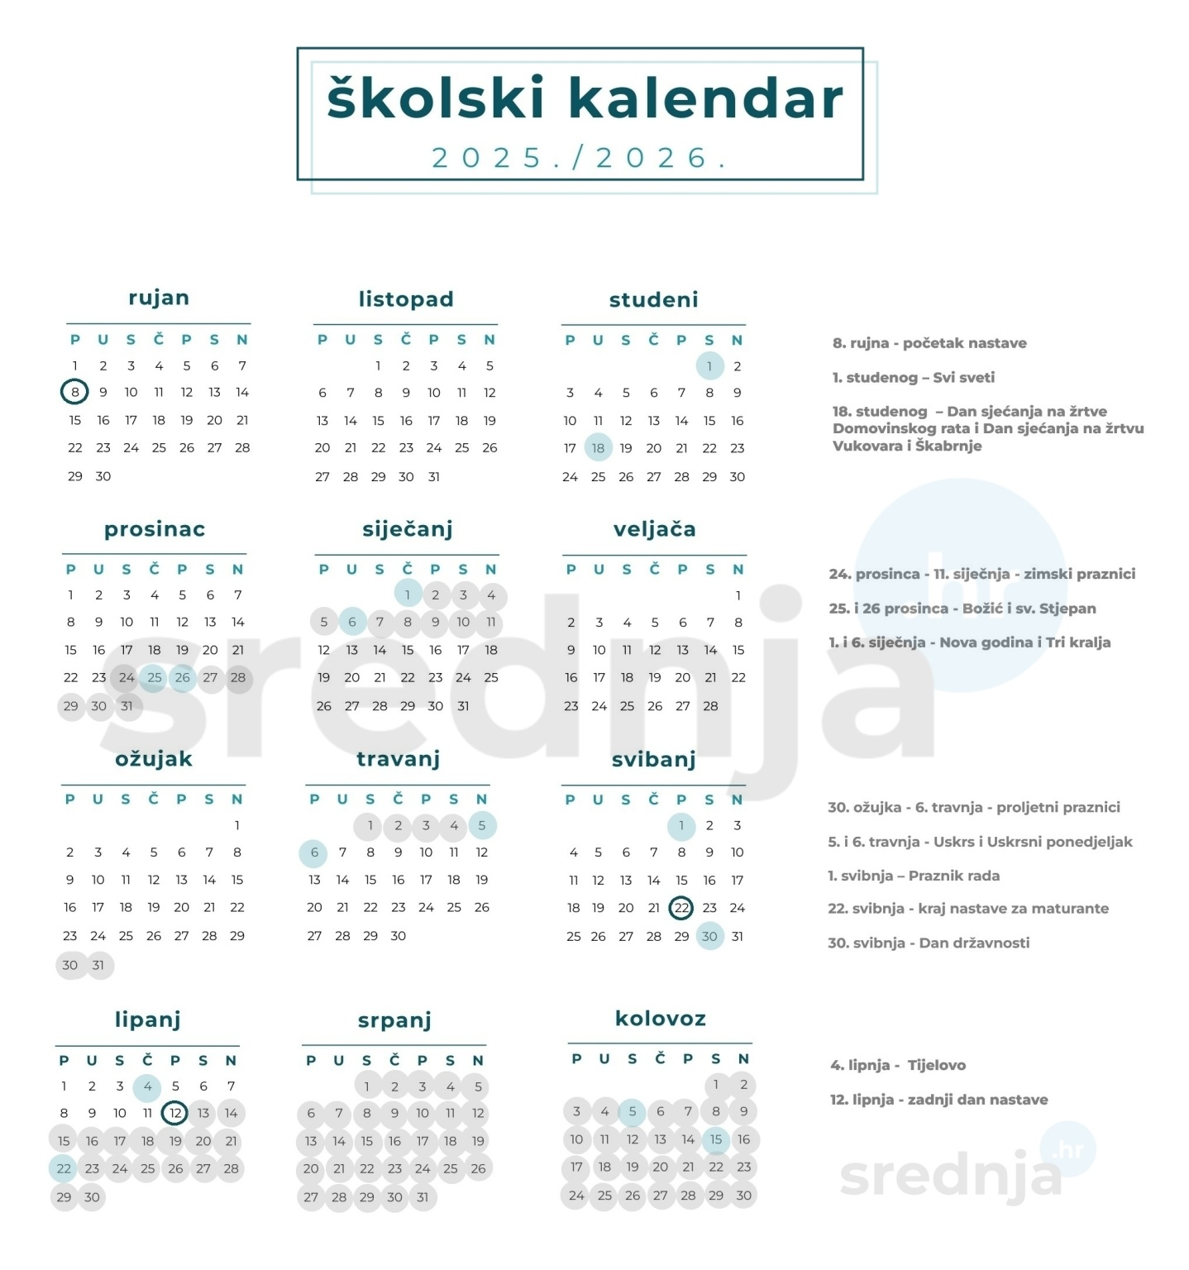
17. studeni 2025. godine – nenastavni dan
Dan škole, 8. svibnja 2026. godine – nastavni dan

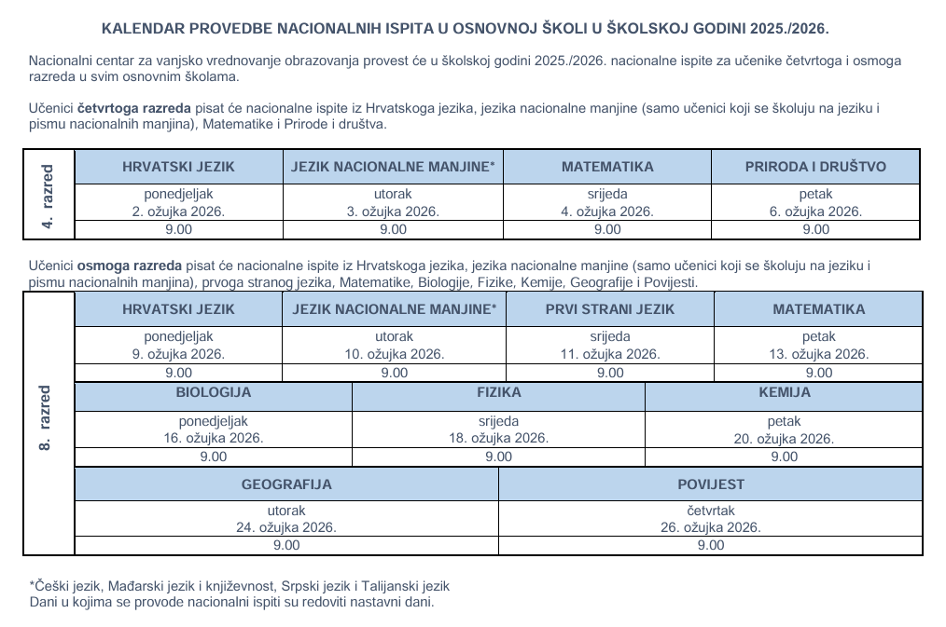

Podaci o učenicima i razrednim odjelima

Podaci o učenicima

Početak nastavne godine
2025./2026. |  | MŠ | SL | DL | BB | MM | SČ | SC | DG | PŠ | RN
1. |  | 12 | 2 | 4 | 2 | 5 | 5 | 0 | 2 | 20 | 32
2. |  | 15 | 0 | 0 | 1 | 1 | 0 | 0 | 3 | 5 | 20
3. |  | 18 | 0 | 3 | 1 | 3 | 1 | 4 | 4 | 16 | 34
4. |  | 12 | 3 | 4 | 1 | 3 | 0 | 0 | 4 | 15 | 27
5.a |  | 13
5.b |  | 13
6.a |  | 14
6.b |  | 14
7.a |  | 12
7.b |  | 12
8.a |  | 18
8.b |  | 21
RN |  | 57 |  |  |  |  |  |  |  | 56 | 113
PN |  | 117
MŠ |  | 174
Ukupno |  | 230 | učenika

Podaci o razrednicima

 | MŠ | SL | DL | BB | MM | SČ | SC | DG
1. | Lidija  Matić | Andrijano  Matić | Ema  Raguž | Josip  Kajfeš | Dijana  Betlach Sokić | Maja  Marjanović | - | Marijana  Stanić
2. | Zorica  Čurčić | - | - | Lidija  Ugarković | Dijana  Betlach Sokić | - | - | Sandra  Leš
3. | Maja  Čivić | - | Ema  Raguž | Lidija  Ugarković | Mirjana  Radičević | Maja  Marjanović | Božana  Tomašić | Sandra  Leš
4. | Anka Maričević | Andrijano  Matić | Ema  Raguž | Josip  Kajfeš | Mirjana  Radičević | - | - | Marijana  Stanić
5.a | Kristina  Nikičić
5.b | Maja  Mulc
6.a | Alda  Tiro
6.b | Vedran  Robina
7.a | Josipa  Tomičić
7.b | Suzana  Mihalic Grgić
8.a | Mirko  Čičak
8.b | Maja Đorđev Valenta

Vremenski raspored nastave i školskog zvona
MATIČNA ŠKOLA
Razredna nastava | Predmetna nastava
1. sat : 8:00 – 8:45  2. sat : 8:50 – 9:35  Veliki odmor : 9:35 – 9:50  3. sat : 9:50 – 10:35  4. sat : 10:40 – 11:25  5. sat : 11:30 – 12:15  6. sat : 12:20 – 13:05 | 1. sat : 8:00 – 8:45  2. sat : 8:50 – 9:35  3. sat : 9:40 – 10:25  Veliki odmor : 10:25 – 10:40  4. sat : 10:40 – 11:25  5. sat : 11:30 – 12:15  6. sat : 12:20 – 13:05  7. sat : 13:10 – 13:55
PODRUČNE ŠKOLE
1. smjena | 2. smjena
1. sat : 8:00 – 8:45  2. sat : 8:50 – 9:35  Veliki odmor : 9:35 – 9:50  3. sat : 9:50 – 10:35  4. sat : 10:40 – 11:25  5. sat : 11:30 – 12:15  6. sat : 12:20 – 13:05 | 1. sat : 13:00 – 13:45  2. sat : 13:50 – 14:35  Veliki odmor : 14:35 – 14:50  3. sat : 14:50 – 15:35  4. sat : 15:40 – 16:25  5. sat : 16:30 – 17:15  6. sat : 17:20 – 18:05

Prijevoz učenika
Prijevoznik je Arriva Požega. Svi učenici su se dužni pridržavati njihovih pravila ponašanja tijekom vožnje autobusom. Učenicima putnicima je omogućen boravak u školskoj knjižnici i opremljenom školskom holu do polaska autobusa uz dežurstvo učitelja. Time im je omogućeno zajedničko učenje i dodatan rad u školi.
Podaci o učenicima putnicima
 | PV | GL | SL | DL | BB | MM | SČ | SC | DG | UKUPNO
1. |  |  |  |  |  |  |  |  |  | 0
2. |  | 1 |  | 1 |  |  |  |  |  | 2
3. | 1 |  |  | 1 |  | 1 | 1 |  |  | 4
4. |  |  |  |  |  |  |  |  |  | 0
5.a |  | 1 |  |  |  | 2 |  | 3 | 3 | 9
5.b |  |  | 1 | 3 | 2 |  |  |  |  | 6
6.a |  |  |  |  |  |  |  | 2 | 3 | 5
6.b |  |  | 1 |  | 4 |  |  |  |  | 5
7.a |  | 1 | 1 | 1 |  | 2 | 1 |  |  | 6
7.b |  |  |  | 1 |  |  | 2 | 1 | 2 | 6
8.a |  |  |  |  | 2 | 1 | 3 |  | 2 | 8
8.b |  |  |  | 2 |  |  |  | 4 |  | 6
UKUPNO |  |  |  |  |  |  |  |  |  | 57
 |  | 1.-4. razred MŠ |  |  |  |  | 6
 |  | 5.-8. razred MŠ |  |  |  |  | 51
VOZNI RED

I) BUS - dovoz :
Dragovci 7:10 Seoci 7:15 Batrina (OŠ) … - Siče 7:30 Magić Mala 7:35 Batrina (OŠ) 7:45
odvoz :
Batrina (OŠ) 14:00 M.Mala-Siče-Batrina (OŠ) -Seoci-Dragovci
II) BUS - dovoz :
Gornji Lipovac 7:10 Srednji Lipovac 7:20 Donji Lipovac 7:25 Bili Brig 7:35 Batrina (OŠ) 7:45
odvoz :
Batrina (OŠ) 14:00 Bili Brig-Donji Lipovac-Srednji Lipovac-Gornji Lipovac

Školska prehrana učenika

Prehrana mora biti zdrava i raznovrsna. U školskoj kuhinji se hrane svi učenici i za sve je besplatna. Učenici PŠ imaju suhe obroke, a učenici MŠ kuhane obroke. Učenici od 1. do 4. razreda primaju užinu nakon drugog školskog sata, a učenici od 5. do 8. razreda nakon trećeg školskog sata. Učenici koriste blagovaonicu u školskom holu i učionice u PŠ.
Škola sudjeluje u projektu “Školska shema” kako bi se djeci omogućila zdrava prehrana svježim voćem, povrćem i mlijekom.
Jelovnik je podložan promjenama ovisno o raspoloživosti dobavljača. Jelovnik se objavljuje na mrežnim stranicama škole.

Raspored smjenskog rada područnih škola

Datum | Raspored smjenskog rada  po razrednim odjelima PŠ
Područne  škole | Srednji Lipovac | Donji  Lipovac | Bili  Brig |  | Siče | Magić  Mala |  | Seoce | Dragovci
Učitelji | Andrijano  Matić | Ema  Raguž | Lidija Ugarković | Josip  Kajfeš | Maja  Marjanović | Mirjana  Radičević | Dijana  Betlach Sokić | Božana Tomašić | Marijana  Stanić | Sandra  Leš
Neparni tjedan | 1. | 1. | 2. | 1. | 1. | 2.. | 1. | 1. | 2. | 1.
Parni tjedan | 1. | 1. | 1. | 2. | 1. | 1. | 2. | 1. | 1. | 2.

Raspored sati i dežurstva učitelja
Razredna nastava

1. razred MŠ
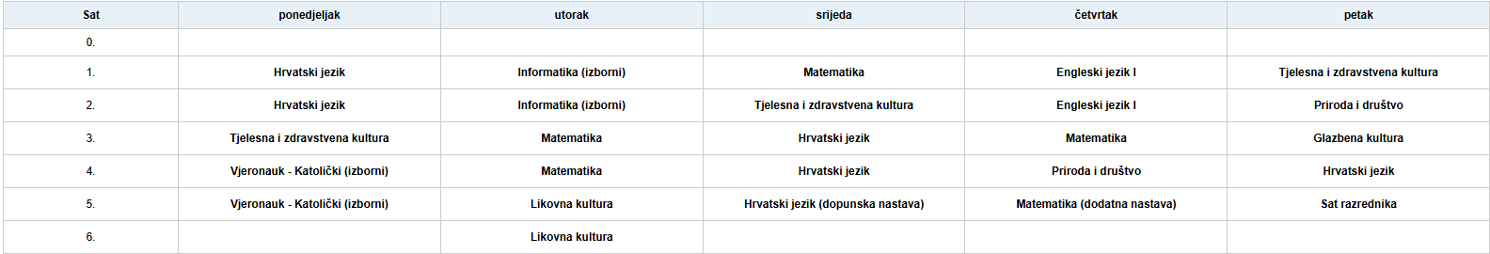

2. razred MŠ
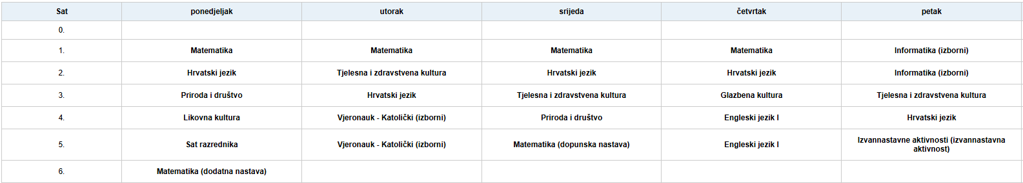

3. razred MŠ
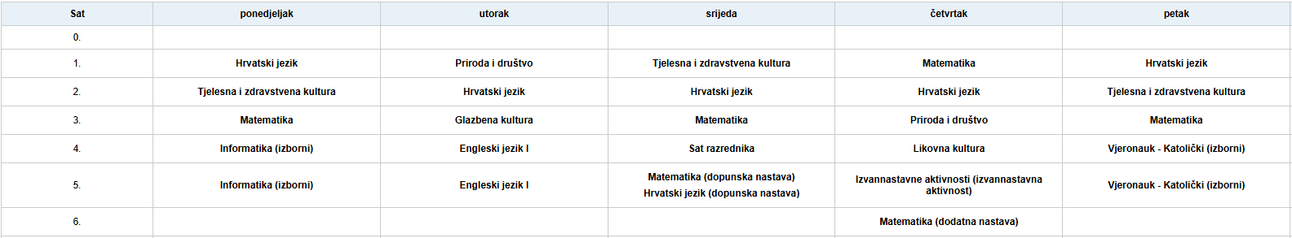

4. razred MŠ
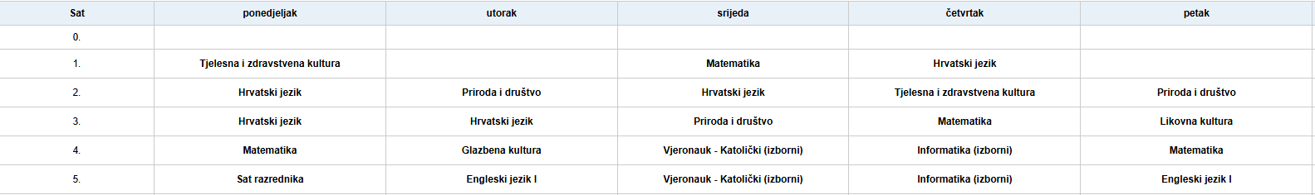

2. i 3. razred PŠ Bili Brig
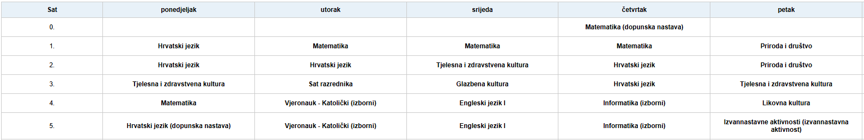
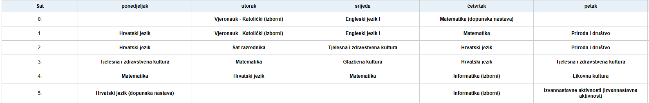

1. i 4. razred PŠ Bili Brig
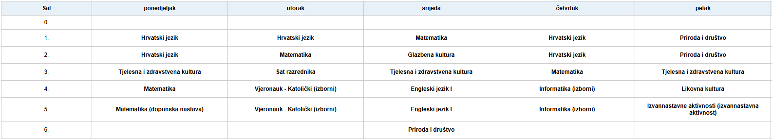
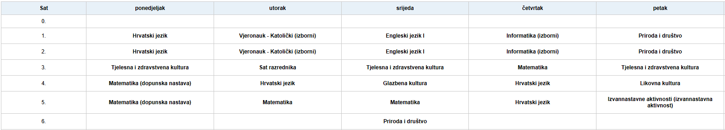

1. i 2. razred PŠ Magić Mala
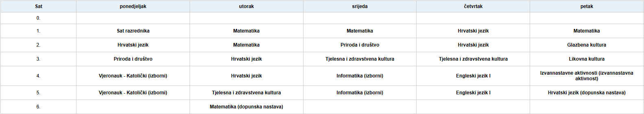
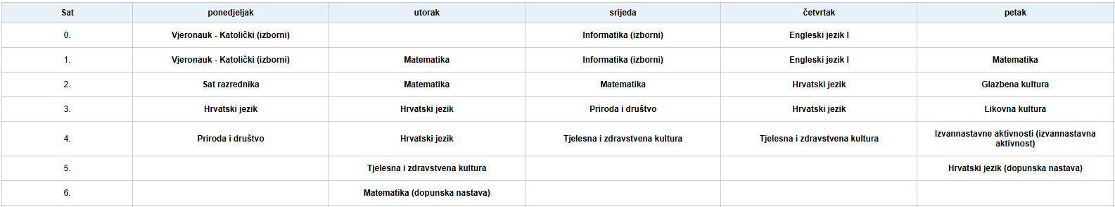

3. i 4. razred PŠ Magić Mala
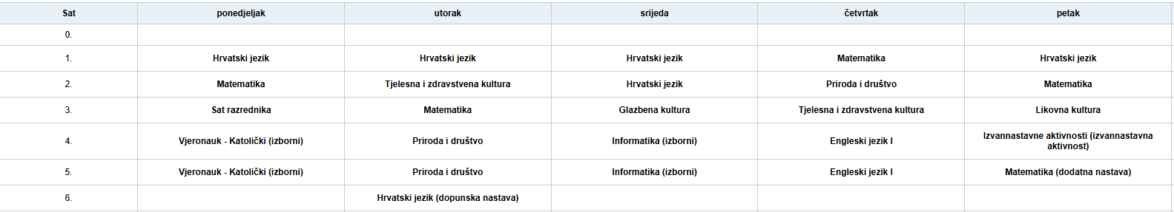
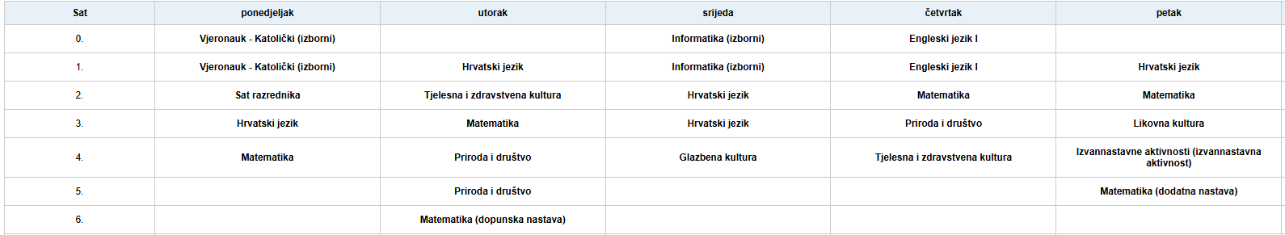

PŠ Seoce
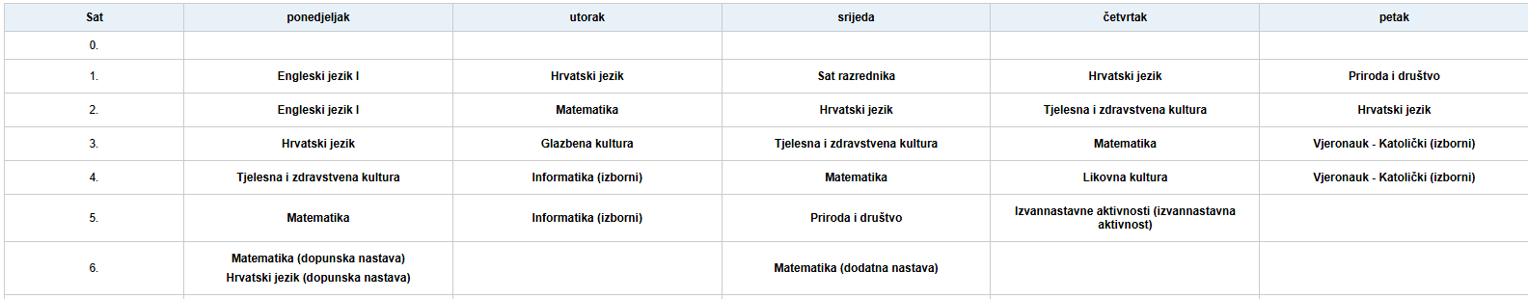

1. i 4. razred PŠ Dragovci
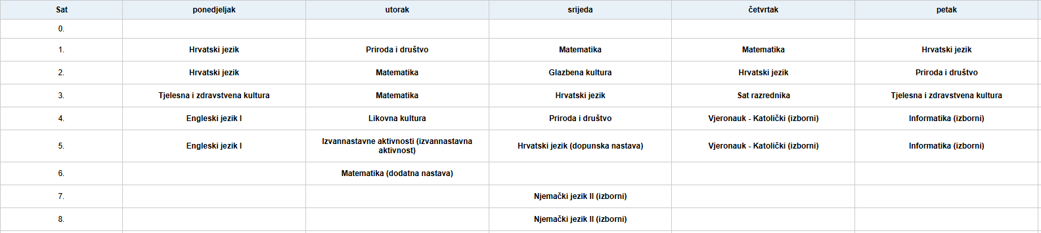
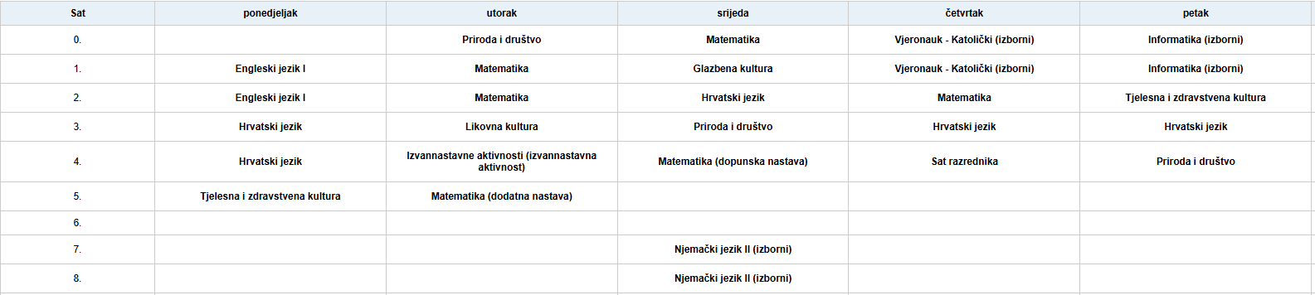

2. i 3. razred PŠ Dragovci
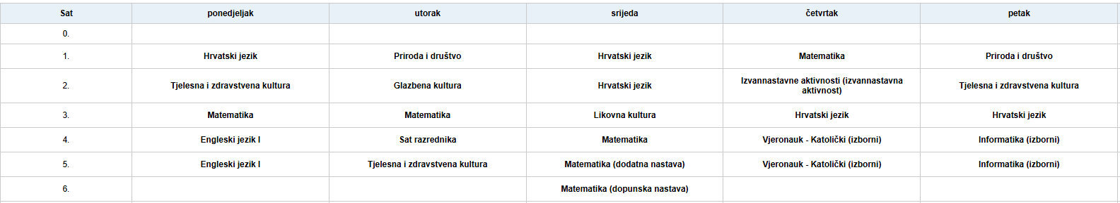
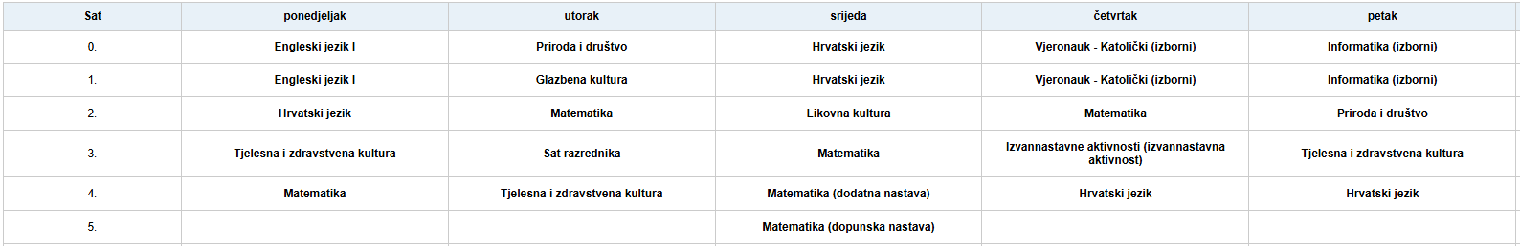

PŠ Donji Lipovac
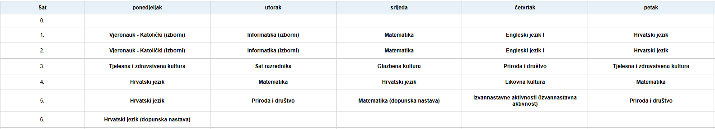

PŠ Srednji Lipovac
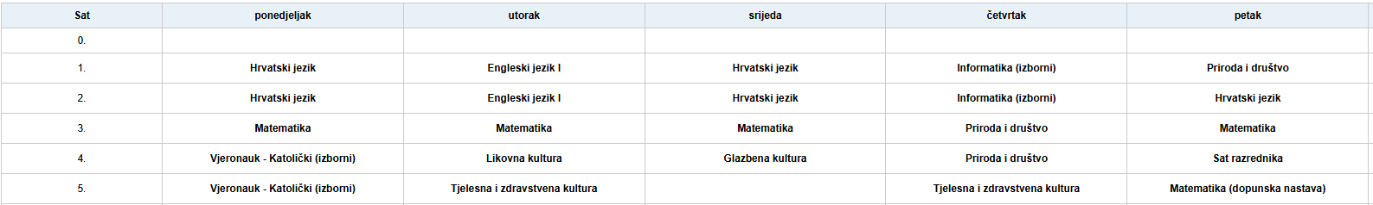

PŠ Siče
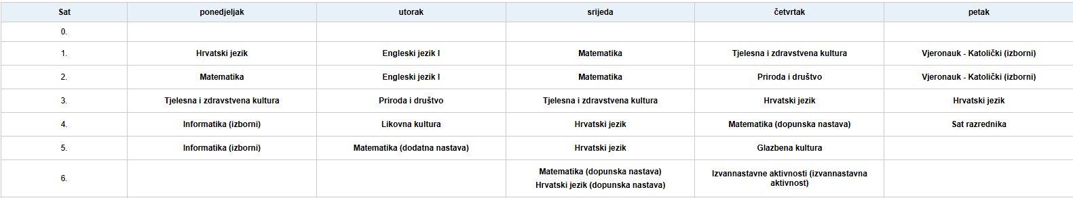

Predmetna nastava

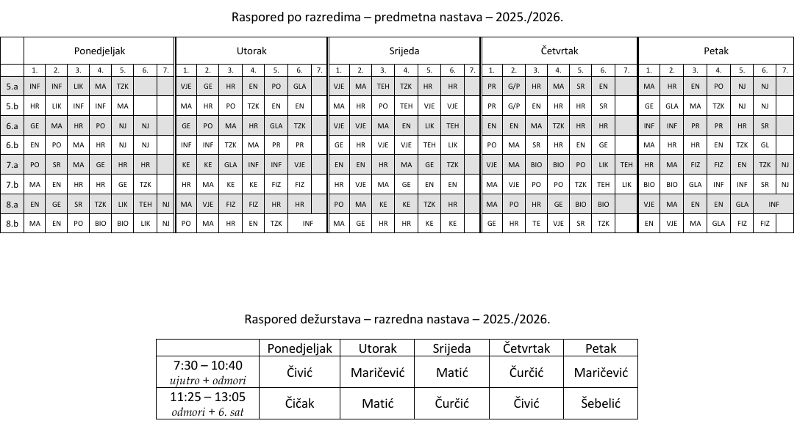

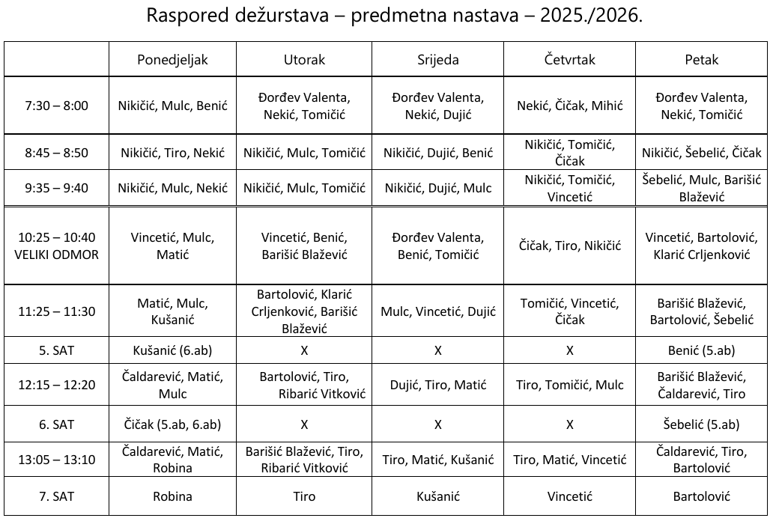

Učitelj dežura u prizemlju škole. Škola se zaključava za vrijeme nastave i rada.
Matična škola se zaključava u 15:00 sati.
U područnim školama dežura svaki učitelj u svojoj školi za vrijeme boravka učenika ili do dolaska predmetnog učitelja prema rasporedu sati.

Raspored održavanja individualnih informacija za roditelje učenika
RAZRED | PREDSJEDNIK | ZAMJENIK | RODITELJ | INFORMACIJE
1. MŠ | Vjeko Raič | Ivan Grozdanović | Ante Bašić | PON, 4. sat
2. MŠ | Rita Kovačić | Karlo Grozdanović | Milena Grozdanović | SRI, 6. sat
3. MŠ | Luka Lukačić | Matej Dročić | Andrijana Radičević | UTO, 4. sat
4. MŠ | Šimun Pavlović | Matija Pišonić | Marina Trubić | PON, 3. sat
PŠ SL | Rebbeca Čikardić | Mia Didović | Anita Čikardić | UTO, 6. sat
PŠ DL | Jana Jozić | Laura Badanjak | Magdalena Badanjak | UTO, 2. sat
PŠ BB 1./4. | Dragan Seferović | Zoran Seferović | Jelena Topalović | UTO, 4. sat
PŠ BB 2./3. | Željko Džanija | Franko Jurjević Gazdović | Senada Kahrić | SRI/UTO 4.sat
PŠ MM 1./2. | Laura Škvorić | Leo Cindrić | Silvija Vračić | SRI, 4./5. sat
PŠ MM 3./4. | Melani Vidlanović | Sara Luketić | Ivana Vidlanović | UTO, 6. sat
PŠ SČ | Barbara Vrakić | Tomislav Magdić | Teja Šebelić | PON, 4. sat
PŠ SC | Šimun Pekić | Franco Klokočević | Nikolina Klokočević | ČET, 6. sat
PŠ DG 1./4. | Maksim Oršulić | Lada Oršulić | Ivana Tusić Oršulić | ČET/SRI, 4. sat
PŠ DG 2./3. | Ana Vladislović | Lana Benković | Marija Vladislović | ČET, 4. sat
5. a | Petar Dramić | Matija Belobrajdić | Marijana Pekić | PON, 6. sat
5. b | Bruno Eržen | Filipa Kolaković | Matea Didović | UTO, 4. sat
6. a | Franko Kolaković | Iva Penava | Jelena Crnoja | SRI, 3. sat
6. b | Matej Šmit | Mia Kuleš | Andrea Kajfeš | PET, 8. sat
7. a | Jakov Raič | Josip Eržen | Danijel Trubić | UTO, 5. sat
7. b | Petar Kuprešak | Luka Karlen | Marija Marjanović | UTO, 4. sat
8. a | Marta Đikić | Filip Vrakić | Marija Đikić | ČET, 3. sat
8. b | Dominik Jergović | Nika Raguž | Štefica Ralašić | ČET, 3. sat

GODIŠNJI NASTAVNI PLAN I PROGRAM RADA ŠKOLE

Redovna nastava

MŠ | 1. | 2. | 3. | 4. | 5.a | 5.b | 6a | 6.b | 7.a | 7.b | 8.a | 8.b
Hrvatski  jezik | 175 | 175 | 175 | 175 | 175 | 175 | 175 | 175 | 140 | 140 | 140 | 140
Likovna  kultura | 35 | 35 | 35 | 35 | 35 | 35 | 35 | 35 | 35 | 35 | 35 | 35
Glazbena kultura | 35 | 35 | 35 | 35 | 35 | 35 | 35 | 35 | 35 | 35 | 35 | 35
Engleski  jezik | 70 | 70 | 70 | 70 | 105 | 105 | 105 | 105 | 105 | 105 | 105 | 105
Matematika | 140 | 140 | 140 | 140 | 140 | 140 | 140 | 140 | 140 | 140 | 140 | 140
Priroda  (i društvo) | 70 | 70 | 70 | 105 | 52,5 | 52,5 | 70 | 70 | - | - | - | -
Biologija | - | - | - | - | - | - | - | - | 70 | 70 | 70 | 70
Kemija | - | - | - | - | - | - | - | - | 70 | 70 | 70 | 70
Fizika | - | - | - | - | - | - | - | - | 70 | 70 | 70 | 70
Povijest | - | - | - | - | 70 | 70 | 70 | 70 | 70 | 70 | 70 | 70
Geografija | - | - | - | - | 52,5 | 52,5 | 70 | 70 | 70 | 70 | 70 | 70
Tehnička  kultura | - | - | - | - | 35 | 35 | 35 | 35 | 35 | 35 | 35 | 35
Informatika | - | - | - | - | 70 | 70 | 70 | 70 | - | - | - | -
TZK | 105 | 105 | 105 | 70 | 70 | 70 | 70 | 70 | 70 | 70 | 70 | 70
Sat razrednika | 35 | 35 | 35 | 35 | 35 | 35 | 35 | 35 | 35 | 35 | 35 | 35

PŠ | SL | DL | BB | MM | SČ | SC | DG
Hrvatski  jezik | 175 | 175 | 175 | 175 | 175 | 175 | 175
Likovna  kultura | 35 | 35 | 35 | 35 | 35 | 35 | 35
Glazbena kultura | 35 | 35 | 35 | 35 | 35 | 35 | 35
Engleski  jezik | 70 | 70 | 70 | 70 | 70 | 70 | 70
Matematika | 140 | 140 | 140 | 140 | 140 | 140 | 140
Priroda i društvo | 70/105 | 70/105 | 70/105 | 70/105 | 70 | 70 | 70/105
TZK | 70/105 | 70/105 | 70/105 | 105/70 | 105 | 105 | 70/105
Sat razrednika | 35 | 35 | 35 | 35 | 35 | 35 | 35

Izborna nastava
Matična škola (razredna i predmetna nastava)
Nastavni predmet | Godišnji broj sati redovne nastave po razrednim odjelima |  |  |  |  |  |  |  |  |  |  |  |  | Ukupno
RO | 1. | 2. | 3. | 4. | 5.a | 5.b | 6.a | 6.b | 7.a | 7.b | 8.a | 8.b |  | RN | PN
Vjeronauk | 70 | 70 | 70 | 70 | 70 | 70 | 70 | 70 | 70 | 70 | 70 | 70 |  | 280 | 560
Informatika | 70 | 70 | 70 | 70 | - |  | - |  | 70 |  | 70 |  |  | 280 | 140
Njemački jezik | - | - | - | 70 | 70 |  | 70 |  | 70 |  | 70 |  |  | 70 | 280
Ukupno | 70 | 70 | 70 | 140 | 210 |  | 210 |  | 280 |  | 280 |  |  | 630 | 980

Područne škole (razredna nastava)
Nastavni predmet | Godišnji broj sati redovne nastave po razrednim odjelima |  |  |  |  |  |  |  |  |  | Ukupno
Područne  škole | Srednji Lipovac | Donji  Lipovac | Bili  Brig | Magić  Mala |  | Siče | Seoce | Dragovci
Vjeronauk | 70 | 70 | 70 | 70 | 70 | 70 | 70 | 70 | 70 |  |  | 630
Informatika | 70 | 70 | 70 | 70 | 70 | 70 | 70 | 70 |  | 70 |  | 630
Njemački jezik | 70 |  |  |  |  |  |  |  |  |  |  | 70
Ukupno | 1330

Razrada izborne nastave je detaljnije razrađena u Školskom kurikulumu.

Dodatna nastava
Dodata nastava predstavlja odgojno-obrazovni program koji se u školi organizira za darovite učenike. Cilj je dodatne nastave poticati uključivanje učenika za sudjelovanje na natjecanjima, susretima i smotrama. Održava se u pravilu 1 sat tjedno.
Razrada dodatne nastave je detaljnije pojašnjena u Školskom kurikulumu.

Dopunska nastava
Dopunska nastava predstavlja posebni odgojno-obrazovni program kojim se organizira u školi oblik pomoći u učenju i nadoknađivanju znanja, stjecanju sposobnosti i vještina iz određenih nastavnih područja skupini učenika koji ne prate redovni nastavni program s očekivanom razinom uspjeha. Održava se u pravilu 1 sat tjedno.
Razrada dopunske nastave je detaljnije pojašnjena u Školskom kurikulumu.

Izvannastavne aktivnosti
Izvannastavne aktivnosti podrazumijevaju učiteljevu slobodu kreiranja odgojno-obrazovnoga rada i smisao za stvaralaštvo te uspješan poticaj za angažiranje učenika za rad izvan redovne nastave. Različitim aktivnostima se prevenira društveno neprihvatljivo ponašanje te potiče samoaktualizacija učenika i samostalno istraživačko učenje. Održavaju se u pravilu 1 sat tjedno.
Razrada izvannastavnih aktivnosti je detaljnije pojašnjena u Školskom kurikulumu.

IZVANUČIONIČKA NASTAVA (TERENSKA NASTAVA I IZLETI)
Izvanučionička nastava je oblik nastave koji podrazumijeva ostvarivanje planiranih programskih sadržaja izvan škole. U izvanučioničku nastavu spadaju: izleti, ekskurzije, odlasci u kina, kazališta galerije i druge ustanove, terenska nastava, škola u prirodi i drugi slični organizirani oblici poučavanja izvan škole.
Razrada izvanučioničke nastave je detaljnije pojašnjena u Školskom kurikulumu.

Škola plivanja
Škola plivanja je specifičan obvezujući oblik nastave Tjelesne i zdravstvene kulture koji se ostvaruje s učenicima četvrtog razreda osnovne škole. Razrada škole plivanja je detaljnije pojašnjena u Školskom kurikulumu.

PLAN ZDRAVSTVENO-SOCIJALNE ZAŠTITE UČENIKA I ESTETSKOG UREĐENJA ŠKOLE

a) Socijalna zaštita
Vrijeme | Sadržaj | Nositelj(i)
TIJEKOM GODINE | Besplatna školska kuhinja za sve učenike | MZO
STUDENI | Mjesec prevencije ovisnosti | Pedagog
OŽUJAK | Mjesec prevencije nasilja | Pedagog
TIJEKOM GODINE | Abeceda prevencije | Razrednici
PROSINAC | Organiziranje humanitarnih akcija tijekom školske godine u obliku prikupljanja osnovnih sredstava za život pojedinih obitelji i djece (akcije u organizaciji Hrvatskog crvenog križa i Caritasa za najugroženije). | Vjeroučitelji i volonteri
TIJEKOM GODINE | Suradnja sa Centrom za socijalnu skrb Nova Gradiška i Školskom medicinom pri Zavodu za javno zdravstvo u Novoj Gradiški  Suradnja sa školskom liječnicom  Suradnja s roditeljima | Ravnatelj  Pedagog  Socijalna pedagoginja

b) Ekološko područje djelovanja
Vrijeme | Sadržaj | Nositelji aktivnosti
TIJEKOM GODINE | Provođenje sadržaja koji potiču na ekološko djelovanje kroz nastavne predmete i izvanastavne aktivnosti | Učitelji i stručni suradnici
TIJEKOM GODINE | Estetsko uređenje škole i školskog okoliša  Uređenje razreda  Zasađivanje cvijeća | Učitelji likovne kulture  Razrednici  Učitelji prirode / biologije
LIPANJ I RUJAN | Skupljanje i recikliranje starog papira | Pedagog
TIJEKOM GODINE | Skupljanje plastičnih čepova | Pedagog
PROSINAC | Uređenje škole | Vjeroučitelji  Pedagog  Učitelj likovne kulture
TRAVANJ | Dan planeta Zemlje | Učitelji prirode / biologije  Učiteljica geografije  Učitelji likovne kulture

c) Plan uređenja središnjeg školskog panoa 2025./2026.

Mjesec | Obilježavamo… | Zaduženje
RUJAN | Prvi dan nastave | Učiteljica 1. razreda
RUJAN | JESEN | Učiteljica 1. razreda
LISTOPAD | Dani kruha i zahvalnosti za plodove zemlje | Učiteljica likovne kulture
STUDENI | Mjesec hrvatske knjige | Knjižničarka
STUDENI | Dan sjećanja na žrtvu Vukovar | Učiteljica povijesti
PROSINAC | Došašće | Vjeroučitelji
PROSINAC | Božić | Učiteljica likovne kulture
SIJEČANJ | ZIMA | Učiteljica 3. Razreda
VELJAČA | Maškare | Učiteljica 2. razreda
OŽUJAK | Dani hrvatskog jezika | Učiteljice hrvatskog jezika
OŽUJAK | PROLJEĆE | Učiteljica 4. razreda
TRAVANJ | Uskrs | Učiteljica likovne kulture
SVIBANJ | Dan škole | Pedagog i knjižničarka
SVIBANJ | Majčin dan i dan obitelji | Vjeroučitelji
LIPANJ | LJETO | Učiteljica likovne kulture

d) Zdravstvena zaštita

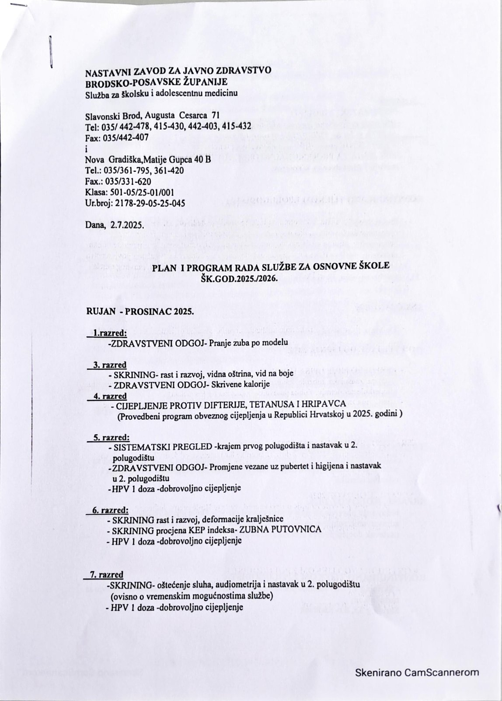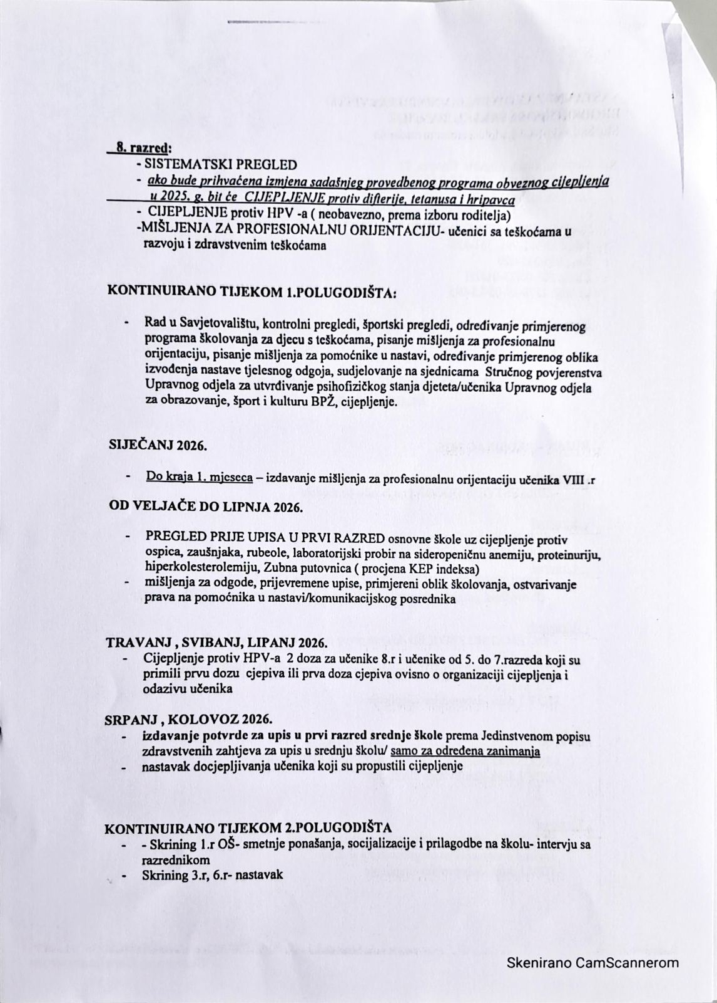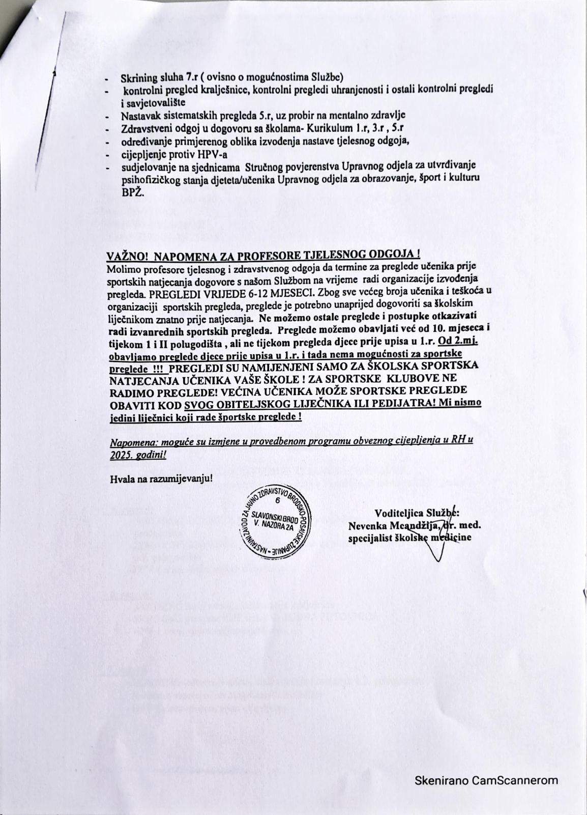

PLAN RADA AKTIVA, STRUČNIH VIJEĆA I OSTALIH VIJEĆA ŠKOLE

Plan rada Aktiva razredne nastave

Sadržaj rada | Vrijeme ostvarivanja | Planirani broj sati
Mjesto održavanja: MATIČNA ŠKOLA  Dnevni red:  - Prijedlog kurikuluma šk.godine 2025./2026.  - Dogovor o posjetima, izletima i ekskurzijama u šk.godini 2025./2026.  - Različito | rujan | 2h
Mjesto održavanja: PŠ DONJI LIPOVAC  Dnevni red:  - Predavanje: Maja Marjanović  - Različito, aktualnosti | siječanj | 2h
Mjesto održavanja: MATIČNA ŠKOLA  Dnevni red:  - Predavanje: Lidija Matić  - Analiza šk.godine 2025./2026., prijedlozi za suradnju u sljedećoj školskoj godini, primjedbe I sl.  - Različito | lipanj | 2h

Voditeljica aktiva:
Lidija Matić

Plan rada Aktiva predmetne nastave
Voditelj: Matej Nekić

Sadržaj rada | Ciljana skupina | Vrijeme ostvarenja | Planirani broj sati
1) Izbor voditelja i zapisničara  2) Donošenje godišnjeg plana rada  3) Školski kurikulum | Učitelji predmetne nastave | rujan 2025. | 2
1) Analiza prvog polugodišta  2) Strategije i stilovi suočavanja sa stresom  3) Nacionalni ispiti | Učitelji predmetne nastave | siječanj 2026. | 2
- Analiza drugog polugodišta  - Pripreme za svečanu dodjelu svjedodžbi  - Raspored sati – između želja i mogućnosti | Učitelji predmetne nastave | lipanj 2026. | 2

Plan rada Učiteljskog vijeća
Mjesec | Poslovi i zadaci (okvirno) | Izvršitelji
RUJAN | - Organizacija rada u šk.g.2025./2026.  - Zaduženja učitelja  - Poslovi na početku školske godine  - Pravilnici : pedagoške mjere, ocjenjivanje i vrednovanje, izleti – ekskurzije, kućni red, etički kodeks, učenici s teškoćama  - Različito | Ravnateljica  Soc. pedagoginja
LISTOPAD | - Sjedica UV-a :Prijedlog GPP-a škole i Školskog kurikuluma , davanje mišljenja  - Aktualnosti (Dani kruha, Dan sjećanja na Vukovar, Advent u Novoj Kapeli / Božićna priredba ,NCVVO -Nacionani ispiti za učenike osmih razreda | Ravnateljica, pedagog  Ravnateljica  Učiteljsko vijeće
STUDENI/PROSINAC | - Analiza uspjeha učenika, osvrt na negativne, mjere poboljšanja  - Stručno usavršavanje – aktualna tematika  - Provođenje radionica preventivnog programa-analiza  - Praćenje vrednovanja i ocjenjivanja učenika  - Aktualnosti | Knjižničarka Dragana Haramustek  Učitelji/ vanjski predavač  Ravnateljica, pedagog  Učiteljsko vijeće
SIJEČANJ | - Analiza prvog polugodišta  - Pripreme za školska i županijska natjecanja-imenovanje povjerenstava  - Radionica- stručno usavršavanje  - Aktualnosti | Ravnateljica i pedagog  Učiteljsko vijeće  Vanjski predavač  Ravnateljica, pedagog
VELJAČA/OŽUJAK | 1. Pripreme za izlete - pravilnik  2. Predavanje/radionica (2)  3. Nacionalni ispiti  4. Pripreme za Dan škole  5. . Aktualnosti | Ravnateljica  Pedagog  Članovi UV-a  Ravnateljica
TRAVANJ/SVIBANJ | 1.Rezultati školskih natjecanja u znanju i vještinama učenika  2.Šum u komunikaciji – poslovna komunikacija  3. Izvješće s izleta  4.Provođenje radionica preventivnih program-analiza  5. Upisi u 1. Razred srednjih škola (povjerenstvo)  6.Aktualnosti – Svečanost podjele svjedodžbi osmašima | Pedagog  Predavač  Ravnateljica/Pedagog/voditelji izleta  Ravnateljica
LIPANJ | 1.Godišnje izvješće o radu škole  2. Izvješće o stanju sigurnosti, provođenju preventivnih programa te mjerama poduzetim u cilju zaštite prava učenika  3. Donošenje Odluke o dopunskom nastavnom radu i broju sati  4. Aktualnosti | Ravnateljica, pedagog  Povjerenstvo, Učiteljsko vijeće  Ravnateljica  Ravnateljica
KOLOVOZ | - Dopuna izvješća nakon popravnih ispita  - Zadaće za školsku godinu 2026./2027.  - Aktualnosti | Ravnateljica i pedagog  Ravnateljica

Napomena: Budući je školska godina i njen tijek dinamičan proces , ovisan o različitim čimbenicima, ne mogu se sa sigurnošću predvidjeti sve teme i sadržaji koji će se naći na dnevnom redu sjednica Učiteljskog vijeća, pa tako u ovom trenutku ne znamo na koje višednevne skupove će ići ravnateljica, stručni suradnici i učitelji, ali svakako će izvjestiti o temama koje tamo čuju i prezentirati u obliku predavanja na sjednici. Katkada bude zanimljivih tema i na jednodnevnim stručnim skupovima, pa iste uvrstimo u gore navedeni plan.

Plan rada Razrednih vijeća
Razredna nastava
Mjesec | Poslovi i zadaci | Izvršitelji
RUJAN | Izrada Školskog kurikuluma  Izrada GPP-a rada škole | Učitelji  Ravnateljica  Stručna služba
PROSINAC/SIJEČANJ | Analiza uspjeha učenika u učenju i ponašanju  Analiza ostvarenosti nastavnog plana i programa  Analiza korištenja E-dnevnika | Voditelji razrednih vijeća,  Ravnateljica  Stručna služba
TRAVANJ | Analiza uspjeha učenika u učenju i ponašanju  Analiza korištenja E-dnevnika | Voditelji razrednih vijeća,  Ravnateljica  Stručna služba
LIPANJ | Analiza uspjeha u učenju i vladanju učenika, dodjela ocjene vladanja  Pedagoške mjere  Dopunski rad | Voditelji razrednih vijeća,  Ravnateljica  Stručna služba
TIJEKOM GODINE | Prema potrebi  Pedagoške mjere  Aktualnosti  Međupredmetni programi | Voditelji razrednih vijeća,  Ravnateljica  Stručna služba

Predmetna nastava
Mjesec | Poslovi i zadaci | Izvršitelji
RUJAN | Izrada školskog kurikuluma | Učitelji  Ravnateljica  Stručna služba
PROSINAC/SIJEČANJ | Analiza ostvarenosti nastavnog plana i programa  Analiza korištenja E-dnevnika | Voditelji razrednih vijeća,  Ravnateljica  Stručna služba
TRAVANJ | Analiza ostvarenosti nastavnog plana i programa  Analiza korištenja E-dnevnika | Voditelji razrednih vijeća,  Ravnateljica  Stručna služba
LIPANJ | Analiza uspjeha učenika u učenju i ponašanju  Utvrđivanje uspjeha učenika iz pojedinih nastavnih predmeta i vladanja  Upućivanje učenika na dopunski rad ili ponavljanje razreda  Pedagoške mjere | Voditelji razrednih vijeća,  Ravnateljica  Stručna služba
KOLOVOZ | Organizacija popravnih ispita  Utvrđivanje uspjeha nakon popravnih ispita te općeg uspjeha učenika | Voditelji razrednih vijeća,  Ravnateljica  Stručna služba
TIJEKOM GODINE | Prema potrebi  Pedagoške mjere  Aktualnosti  Međupredmetni programi | Učitelji razredne nastave,  Voditelji razrednih vijeća,  Ravnateljica  Stručna služba

Plan rada razrednika
Rad s učenicima, rad u razrednom vijeću, rad s roditeljima i administrativni poslovi.
REDNI BROJ | SADRŽAJ RADA | VRIJEME
1. | Popunjavanje pedagoške dokumentacije na početku školske godine | Do 30. rujna
2. | Anketiranje učenika (socioekonomski status, izborna nastava, izvannastavne aktivnosti) | Do 30. rujna
3. | Stalna briga o pohađanju nastave i izvršavanju obveza učenika razrednog odjela | Kontinuirano
4. | Praćenje realizacije GIK-a za svoj razredni odjel ili nastavni predmet | Kontinuirano
5. | Briga o redovitom ocjenjivanju učenika iz svih predmeta | Kontinuirano
6. | Organizacija pomoći učenicima kojima je određena pomoć potrebna | Kontinuirano
7. | Individualno razgovori s roditeljima | Kontinuirano
8. | Priprema i vođenje roditeljskih sastanaka (najmanje 3 puta godišnje) | Rujan, prosinac i svibanj
9. | Predlaganje pedagoških mjera | Od rujna do lipnja
10. | Kontinuirano praćenje psihofizičkog razvoja učenika u razrednom odjelu | Kontinuirano
11. | Afirmacija pozitivnih vrijednosti u svrhu prevencije nasilja | Kontinuirano
12. | Utvrđivanje općeg uspjeha učenika i ocjena vladanja | Lipanj
13. | Priprema za sjednice RV-a i sudjelovanje u radu | Prosinac i lipanj
14. | Upis podataka u imenike i e-maticu na kraju nastavne godine te nakon dopunskog rada i popravnog roka | Lipanj i kolovoz
15. | Evidencija izostanaka učenika | Od rujna do lipnja
16. | Ispisivanje i supotpisivanje učeničkih svjedodžbi i svjedodžbi prijelaznica | Lipanj i prema zahtjevu
17. | Upis podataka u Registar i Matičnu knjigu | Rujan, lipanj i srpanj
18. | Pisanje zapisnika (roditeljski sastanci, razredna vijeća) i izvješća na kraju školske godine | Od rujna do kolovoza
19. | Provođenje radionica Abecede prevencije | Od rujna do lipnja

Plan rada Vijeća roditelja
U školi se utemeljuje Vijeće roditelja. Vijeće roditelja čine predstavnici roditelja i učitelja. Vijeće roditelja ima 20 članova, iz svakog odjela po jedan roditelj.
Vijeće roditelja raspravlja o pitanjima značajnim za život i rad škole, daje mišljenje i prijedloge u svezi:

- s radnim vremenom učenika, početkom i završetkom nastave te drugim oblicima
odgojno obrazovnog rada
- s organiziranjem izleta, ekskurzija, športskih natjecanja i kulturnih manifestacija
- s vladanjem i ponašanjem učenika u školi i izvan nje
- s uvjetima rada i poboljšanjem uvjeta rada u školi
- sa socijalno-ekonomskim položajem učenika i pružanjem odgovarajuće pomoći
- s organiziranjem nastave, uspjehom učenika u obrazovnom radu, izvanškolskim i izvannastavnim aktivnostima.

VRIJEME | SADRŽAJ RADA | IZVRŠITELJI
RUJAN/listopad | Konstituirajuća sjednica – izbor predsjednika i zamjenika  Godišnji plan i program rada škole – mišljenje  Školski kurikulum – mišljenje  Pravilnici o radu škole | Članovi RV-a  Ravnateljica  Stručna služba
SIJEČANJ | Izvješće o uspjehu i izostancima učenika u 1.polugodištu  Izvješće o stanju sigurnosti, provođenju preventivnih programa te mjerama poduzetim u cilju zaštite prava učenika  Aktualnosti | Ravnateljica  Stručna služba
SRPANJ | Izvješće o realizaciji GPP-a rada škole i Školskog kurikuluma  Izvješće o stanju sigurnosti, provođenju preventivnih programa te mjerama poduzetim u cilju zaštite prava učenika  Razno | Ravnateljica  Stručna služba

Po potrebi će Vijeće roditelja imati i druge sastanke vezane uz aktualnu problematiku u školi. Vode se zapisnici.

Plan rada Školskog odbora
Školom upravlja školski odbor. Školski odbor broji 7 članova. Tri člana školskog odbora biraju radnici škole iz reda učitelja i ostalih radnika. Jednog člana biraju roditelji iz reda Vijeća roditelja. Tri člana bira osnivač samostalno. Mandat članovima školskog odbora traje četiri godine.

Uz poslove za koje je kao tijelo upravljanja ovlašteno zakonom i provedbenim propisima, Školski odbor:
- donosi opće akte škole
- osniva udruge učenika
- odlučuje o uporabi dobiti
- odlučuje o stjecanju, opterećivanju ili otuđivanju nekretnina i pokretne imovine te investicijskim radovima u skladu s zakonom.
- predlaže statusne promjene
- predlaže ravnatelju mjere poslovne politike škole
- razmatra rezultate obrazovnog rada
- razmatra predstavnike i prijedloge građana u svezi s radom škole
- obavlja druge poslove određene ovim statutom i drugim općim aktima škole.

VRIJEME | SADRŽAJ RADA | IZVRŠITELJI
RUJAN | Usvajanje Godišnjeg plana I programa rada škole za tekuću školsku godinu  Usvajanje Kurikuluma za tkuću školsku godinu | Članovi Školskog odbora  Ravnateljica
PROSINAC | Donošenje finanacijskog plana škole | Računovotkinja
SIJEČANJ | Izvješće o radu škole u 1. polugodištu  Donošenje završnog računa i periodičnog obračuna | Ravnateljica  Pedagog  Računovođa
KOLOVOZ | Izvješće o realizaciji GPiP-a rada škole | Ravnateljica  Pedagog
TIJEKOM GODINE | Aktualna problematika – davanja suglasnosti o zasnivanju radnog odnosa, suglasnosti za korištenje školskog prostora i ostala pitanja iz nadležnosti Školskog odbora | Članovi  Školskog odbora
Zapisnici školskog odbora redovito se šalju u Ured državne uprave za društvene djelatnosti Brodsko-posavske županije.

Plan rada Vijeća učenika
VRIJEME | SADRŽAJ RADA
Rujan/Listopad | - Konstituiranje Vijeća učenika  - Prijedlog i usvajanje GPP-a i Školskog kurikuluma  - Pravila i program rada Vijeća učenika  - Upoznavanje s ciljevima i zadaćama Vijeća učenika  - Predstavljanje GPP-a i Školskog kurikuluma
Studeni | - Obilježavanje spomena na poginule branitelje (Dan Vukovara)
Prosinac | - Volonterska inicijativa
Siječanj | - Natjecanja i izvješće o radu škole na polugodištu
Veljača | - Dan ružičastih majica
Travanj | - Dan škole
Lipanj | - Završna sjednica

PLAN STRUČNOG USAVRŠAVANJA

Stručno usavršavanje izvan škole | Planirano stručno usavršavanje izvan škole provodi se na Županijskim stručnima vijećima, Međužupanijskim stručnim skupovima i Državnim stručnim skupovima koje objavlje Agencija za odgoj i obrazovanje. U uvjetima epidemije uobičajeni su online skupovi i edukacije.
Stručno usavršavanje unutar škole | Stručno usavršavanje unutar škole na sjednicama Učiteljskog vijeća škole i Aktivima.
Individualno stručno usavršavanje | Individualno stručno usavršavanje (Državni pedagoški standard čl.18.)  Stručno usavršavanje je obveza svakog:  - učitelja,  -stručnog suradnika i  -ravnatelja  koja proizlazi iz naravi i količine neposrednog odgojno- obrazovnog rada s učenicima.  Stručno usavršavanje treba se temeljiti na:  -planovima i programima školskih, županijskih i državnih stručnih vijeća,  -individualnim prosudbama i odlukama svakog pojedinca,  -razvojnom planu (Školski kurikulum) gdje se govori o ljudskim resursima i razvojnim nastojanjima škole kao važnom čimbeniku u lokalnoj sredini.  Svaki pojedinac dužan je dobivenu potvrdu o stručnom usavršavanju dostaviti u tajništvo škole (za ulaganje u dosje djelatnika) ili predočiti ravnatelju prilikom uvida i analize pedagoškog rada.  Za individualno stručno usavršavanje je dostupna i stručna literatura u školskoj knjižnici.

RADNA ZADUŽENJA DJELATNIKA ŠKOLE

Godišnja zaduženja ravnatelja i stručnih suradnika

a) Ravnatelj: radno vrijeme od 7:00 do 15:00 sati ; tjedno: 5 dana x8 sati - ukupno 40 sati.
b) Pedagog: radno vrijeme od 8:00 do 14:00 sati
- neposrednim pedagoškim radom i drugim odgovarajućim poslovima u šestosatnom dnevnom radu u školi (sat po 60 minuta) – 30 sati tjedno;
- ostalim stručno-razvojnim i drugim stručnim poslovima u ostatku dnevnog rada dnevno 2 sata što tjedno iznosi 10 sati.
c) Knjižničar: radno vrijeme od 8:00 do 14:00 sati;
- neposrednim radom i drugim odgovarajućim poslovima u šestosatnom dnevnom radu u školi (sat po 60 minuta) – 30 sati tjedno;
- ostalim stručno-razvojnim i drugim stručnim poslovima u ostatku dnevnog rada dnevno 2 sata što tjedno iznosi 10 sati.
d) Socijalni pedagog: parnim datumima od 8:00 do 14:00 sati. Socijalni pedagog radi nepuno radno vrijeme – 20 sati tjedno.

Godišnja zaduženja administrativno-tehničkog osoblja škole
 | DNEVNO |  | Ukupno  Tjedno/godišnje
 | Trajanje | Stanka
Vesna Đuđar Jerbić,  tajnica | 7:00-15:00 sati | 12:00-12:30 sati | 40/2080
Ana Kajfeš,  računovođa | 7:00-15:00 sati | 12:30-13:00 sati | 40/2080
Dubravka Matijević, kuharica | 6:00-14:00 sati (utorak i četvrtak)  6:30-14:30 sati (ponedjeljak, srijeda i petak) | 12:00-12:30 sati | 40/2080
Kuhar/ica 2 | 6:00-14:00 sati (utorak i četvrtak)  6:30-14:30 sati (ponedjeljak, srijeda i petak) | 12:00-12:30 sati | 40/2080
Zoran Pekić,  domar | 6:00-14:00 sati | 10:00-10:30 sati | 40/2080
Ante Krolo,  domar | 7:00-15:00 sati (Ljetno radno vrijeme)  14:00-22:00 sati (Zimsko radno vrijeme)  Radno vrijeme se mijenja iz ljetnog u zimsko u periodu korištenja školske dvorane za vanjske korisnike. | 10:30-11:00 sati/17.30-18.00 sati | 40/2080
Ana Kovačević,  spremačica | 7:00-15:00/ 12:00-20:00 sati | 10:00-10:30 sati/17.30-18.00 sati | 40/2080
Ankica Tucić,  spremačica | 7:00-15:00/ 12:00-20:00 sati | 10:30-11:00 sati/17.30-18.00 sati | 40/2080
Jasna Vlainić,  spremačica | 7:00-15:00/12:00-20:00 sati | 10:30-11:00 sati/17.30-18.00 sati | 40/2080
Jasna Grabrić,  spremačica | 6:00-9:24 sati | - | 17/884
Jasna Žebčević,  spremačica | 6:00-8:12 sati u PŠ Dragovci  Rad u MŠ 14.00-18.00 sati | - | 31/1612
Marija Madarić,  spremačica | 6:00-8:12 sati  PŠ Bili Brig  Rad u MŠ 14:00-18:00 | - | 31/1612
Željka Didović,  spremačica | 6:00-8:12 sati  PŠ Srednji Lipovac  Rad u MŠ 16.00-20.00 sati | - | 31/1612
Dijana Luketić,  spremačica | 6:00-8:24 sati  PŠ Magić Mala | - | 12/624
Željka Ljubičić, spremačica (zamjena za Dijanu Luketić zbog dugotrajnog bolovanja) | 6:00-8:24 sati  PŠ Magić Mala | - | 12/624

PLAN I PROGRAM RADA RAVNATELJA I STRUČNIH SURADNIKA

Plan rada ravnatelja
SADRŽAJ RADA | Predviđeno  vrijeme ostvarivanja | Predviđeno vrijeme u  satima
1. POSLOVI PLANIRANJA I PROGRAMIRANJA |  | 200
1.1. Izrada Godišnjeg plana i programa rada škole | 8. i 9. mj. | 30
1.2. Izrada plana i programa rada ravnatelja | 8. i 9. mj. | 10
1.3. Izrada školskog kurikuluma | 8. i 9. mj. | 20
1.4. Izrada Razvojnog plana i programa škole | 6. – 8. mj. | 10
1.5. Planiranje i programiranje Učiteljskog i razrednih vijeća | 9. – 6. mj. | 20
1.6. Izrada zaduženja učitelja | 7. – 9. mj. | 20
1.8. Izrada smjernica i pomoć učiteljima pri tematskim planiranjima | 9. – 6. mj. | 10
1.9. Planiranje i organizacija školskih projekata | 9. – 6. mj. | 20
1.10. Planiranje i organizacija stručnog usavršavanja | 9. – 6. mj. | 20
1.11. Planiranje nabave | 8. – 6. mj. | 10
1.12. Planiranje i organizacija uređenja okoliša škole | 9. – 6. mj. | 10
1.13. Ostali poslovi | 9. – 8. mj. | 20
2. POSLOVI ORGANIZACIJE I KOORDINACIJE RADA |  | 215
2.1. Izrada prijedloga organizacije rada Škole (broj razrednih odjela, broj smjena, radno vrijeme smjena, organizacija rada izborne nastave, INA, izrada kompletne organizacije rada Škole) | 6. – 9. mj. | 30
2.2. Izrada godišnjeg kalendara škole | 8. – 9. mj. | 10
2.3. Izrada strukture radnog vremena i zaduženja učitelja | 6. – 9. mj. | 20
2.4. Organizacija i koordinacija vanjskog vrednovanja prema planu NCVVO-a | 2. -3. mj. | 20
2.5. Organizacija i koordinacija samovrednovanja u školi | 9. – 6. mj. | 10
2.6. Organizacija prijevoza i prehrane učenika | 9. – 7. mj. | 20
2.7. Organizacija i koordinacija zdravstvene zaštite učenika | 9. – 6. mj. | 5
2.8. Organizacija i priprema izvaučionične nastave, izleta i ekskurzija | 9. – 6. mj. | 10
2.9. Organizacija i koordinacija rada kolegijalnih tijela Škole | 9. – 8. mj. | 50
2.10. Organizacija i koordinacija upisa učenika u 1. razred | 4. – 7. mj. | 10
2.11. Organizacija i koordinacija obilježavanja državnih blagdana i praznika | 9. – 6. mj. | 10
2.12. Ostali poslovi | 9. – 8. mj. | 20
3. PRAĆENJE REALIZACIJE PLANIRANOG RADA ŠKOLE |  | 250
3.1. Praćenje i uvid u ostvarenje Plana i programa rada škole | 9. – 6. mj. | 30
3.2. Vrednovanje i analiza uspjeha na kraju odgojno-obrazovnih razdoblja | 12. i 6. mj. | 20
3.3. Administrativno pedagoško instruktivni rad s učiteljima, stručnim suradnicima i pripravnicima: hospitacije na nastavi, analiza održanih sati, analiza nastave na razini škole | 9. – 6. mj. | 30
3.4. Praćenje rada školskih povjerenstava | 9. – 6. mj. | 35
3.5. Praćenje i koordinacija rada administrativne službe | 9. – 8. mj. | 40
3.6. Praćenje i koordinacija rada tehničke službe | 9. – 8. mj. | 40
3.7. Praćenje i analiza suradnje s institucijama izvan škole | 9. – 8. mj. | 5
3.8.Kontrola pedagoške dokumentacije | 9. - 8. mj. | 30
3.9. Ostali poslovi | 9. – 8. mj. | 20
4. RAD U STRUČNIM I KOLEGIJALNIM TIJELIMA ŠKOLE |  | 90
4.1. Planiranje, pripremanje i vođenje sjednica kolegijalnih i stručnih tijela | 9. – 8. mj. | 60
4.2. Suradnja sa Sindikalnom podružnicom škole | 9. – 8. mj. | 10
4.3. Ostali poslovi | 9. – 8. mj. | 20
5. RAD S UČENICIMA, UČITELJIMA, STRUČNIM SURADNICIMA I RODITELJIMA |  | 140
5.1. Dnevna, tjedna i mjesečna planiranja s učiteljima i suradnicima | 9. – 8. mj. | 20
5.2. Praćenje rada učeničkih društava, grupa i pomoć pri radu | 9. – 6. mj. | 10
5.3. Briga o sigurnosti, pravima i obvezama učenika | 9. – 6. mj. | 30
5.4. Suradnja i pomoć pri realizaciji poslova svih djelatnika škole | 9. – 8. mj. | 30
5.5. Briga o sigurnosti, pravima i obvezama svih zaposlenika | 9. – 8. mj. | 15
5.6. Savjetodavni rad s roditeljima /individualno i skupno/ | 9. – 8. mj. | 20
5.7. Uvođenje pripravnika u odgojno-obrazovni rad | 9. – 8. mj. | 5
5.8. Ostali poslovi | 9.– 8. mj. | 10
6. ADMINISTRATIVNO UPRAVNI I RAČUNOVODSTVENI POSLOVI |  | 210
6.1. Rad i suradnja s tajnikom škole | 9. – 8. mj. | 60
6.2. Provedba zakonskih i podzakonskih akata te naputaka MZOS-a | 9. – 8. mj. | 10
6.3. Usklađivanje i provedba općih i pojedinačnih akata škole | 9. – 8. mj. | 10
6.4. Provođenje raznih natječaja za potrebe škole | 9. – 8. mj. | 15
6.5. Prijem u radni odnos /uz suglasnost Školskog odbora/ | 9. – 8. mj. | 10
6.6. Poslovi zastupanja škole | 9. – 8. mj. | 10
6.7. Rad i suradnja s računovođom škole | 9. – 8. mj. | 50
6.8. Izrada financijskog plana škole | 8. – 9. mj. | 15
6.9. Kontrola i nadzor računovodstvenog poslovanja | 9. – 8. mj. | 15
6.10. Ostali poslovi | 9. – 8. mj. | 15
7. SURADNJA S UDRUGAMA, USTANOVAMA I INSTITUCIJAMA |  | 111
7.1. Predstavljanje škole | 9. – 8. mj. | 8
7.2 Suradnja s Ministarstvom znanosti, obrazovanja i sporta | 9. – 8. mj. | 10
7.3. Suradnja s Agencijom za odgoj i obrazovanje | 9. – 8. mj. | 5
7.4. Suradnja s Nacionalnim centrom za vanjsko vrednovanje obrazovanja | 9. – 8. mj. | 5
7.5. Suradnja s Agencijom za mobilnost i programe EU | 9. – 8. mj. | 3
7.6. Suradnja s ostalim Agencijama za obrazovanje na državnoj razini | 9. – 8. mj. | 5
7.7. Suradnja s Uredom državne uprave | 9. – 8. mj. | 6
7.8. Suradnja s osnivačem | 9. – 8. mj. | 10
7.9. Suradnja sa Zavodom za zapošljavanje | 9. – 8. mj. | 2
7.10. Suradnja sa Zavodom za javno zdravstvo | 9. – 8. mj. | 3
7.11. Suradnja s Centrom za socijanu skrb | 9. – 8. mj. | 5
7.12. Suradnja s Općinom Nova Kapela | 9. – 8. mj. | 10
7.13. Suradnja s Policijskom upravom | 9. – 8. mj. | 6
7.14. Suradnja sa Župnim uredom | 9. – 8. mj. | 4
7.15. Suradnja s ostalim osnovnim i srednjim školama | 9. – 8. mj. | 5
7.16. Suradnja sa službom civilne zaštite | 9. – 8. mj. | 4
7.17. Suradnja s kulturnim i sportskim ustanovama i institucijama | 9. – 8. mj. | 5
7.18. Suradnja sa svim udrugama | 9. – 8. mj. | 5
7.19. Ostali poslovi | 9. – 8. mj. | 10
8. STRUČNO USAVRŠAVANJE |  | 165
8.1. Stručno usavršavanje u matičnoj ustanovi | 9. – 6. mj. | 5
8.2. Stručno usavršavanje u organizaciji ŽSV-a, MZOS-a, AZZO-a i HUROŠ-a | 9. – 6. mj. | 50
8.3. Stručno usavršavanje u orgnizaciji ostalih ustanova | 9. – 6. mj. | 10
8.4. Praćenje suvremene odgojno obrazovne literature | 9. – 6. mj. | 80
8.5. Ostala stručna usavršavanja | 9. – 6. mj. | 20
9. OSTALI POSLOVI RAVNATELJA |  | 90
9.1. Vođenje evidencija i dokumentacije | 9. – 6. mj. | 60
9.2. Ostali nepredvidivi poslovi | 9. – 6. mj. | 30
10. Blagdani i neradni dani |  | 80
11. Godišnji odmor |  | 240
UKUPAN BROJ PLANIRANIH SATI RADA GODIŠNJE: |  | 1791

Plan rada školskog pedagoga
Školski pedagog je najšire profiliran stručni suradnik u interdisciplinarnom timu što u školi ostvaruje razvojnu pedagošku djelatnost.
U suradnji sa subjektima odgojno-obrazovnog procesa sudjeluje u svim fazama njegova odvijanja: planiranju, programiranju, ostvarenju, vrednovanju i unapređivanju.
Organizira uvođenje inovacija i prati njihovo ostvarivanje te skrbi o stručnom usavršavanju učitelja i nastavnika.

Mjesec | Sadržaj rada | Broj sati
- Planiranje i programiranje |  | 288
Rujan i listopad | - sudjelovanje u izradi godišnjeg plana i programa rada škole  - izrada plana i programa rada pedagoga  - izrada plana i programa rada i individualnog stručnog usavršavanja pedagoga  - organizacija stručnog usavršavanja u školi  - izrada plana i programa profesionalne orijentacije  - suradnja u izradi plana i programa rada s djecom s teškoćama  - izrada plana i programa školskog preventivnog programa  - sudjelovanje u izradi plana i programa zdravstveno-socijalne i ekološke zaštite  - ostali poslovi oko plana i programa škole | 180
Rujan i listopad | - suradnja u planiranju satova razredne zajednice  - sudjelovanje u projektima škole  - sudjelovanje u izradi plana za učenike s teškoćama  - sudjelovanje u planiranju kulturne i javne djelatnosti škole  - pomoć oko kriterija ocjenjivanja  - suradnja u planiranju i programiranju individualnog stručnog usavršavanja učitelja | 108
- Organizacija, praćenje i unapređivanje odgojno-obrazovnog rada |  | 200
Tijekom nastavne godine (prema potrebi) | - praćenje odgojno-obrazovnog rada  - priprema za početak školske godine(uvođenje pripravnika u pedagošku dokumentaciju, pravilnici, statut škole, zakoni)  - praćenje rada na satu razrednika (radionice ili predavanja) | 200
2.1. Opća organizacija rada u školi: |  | 80
Lipanj, srpanj, kolovoz i  rujan | - sudjelovanje u formiranju razrednih odjela i uvođenju novih učenika tijekom školske godine | 10
Siječanj, veljača i ožujak | - sudjelovanje u organizaciji natjecanja učenika u znanju | 30
Svibanj | - sudjelovanje u organizaciji kulturnih događanja u školi (Dan škole, školske priredbe, humanitarne akcije, sportska događanja) | 20
Prema potrebi | - organizacija zdravstveno ekoloških događanja (cijepljenje, predavanje, izleti, pano) | 10
Studeni i svibanj | - organizacija korištenja prostora u školi, uređenje panoa | 10
2.2. Unapređivanje odgojno-obrazovnog rada: |  | 220
Veljača i ožujak | - hospitacije nastave i analize | 50
Prema potrebi | - pomoć učiteljima u izboru oblika, metode rada, motivacije, razvijanje timskog rada  - izrada i prijedlog plana rada sati razrednika | 30
Prema potrebi | - aktivnosti za poboljšanje odgojno-obrazovne situacije (upute za rad na satu razrednika) | 30
Listopad i studeni | - rad na školskim projektima i istraživanjima | 100
Prema potrebi | - savjetodavni rad, vođenje dokumentacije, roditeljske sastanke | 10
2.3. Rad s učenicima: |  | 346
Travanj, svibanj i lipanj | - neposredni rad u nastavi  - profesionalno informiranje osmih razreda | 80
Prema potrebi | - savjetodavni rad svakodnevno s učenicima | 80
Prema potrebi | - individualni razgovori (odgojni, emotivni i obrazovni problem) | 90
Prema potrebi | - grupni razgovori | 40
Travanj i svibanj | - upis u prvi razred (testiranje, razgovor, materijali) | 20
Tijekom školske godine | - rad s učenicima s teškoćama u razvoju (opservacija, programi, testiranja) | 36
2.4. Rad s učiteljima: |  | 170
Rujan i listopad | - pomoć u planiranju, programiranju i vođenju pedagoške dokumentacije | 30
Prema potrebi | - savjetodavna pomoć, informacije i suradnja | 50
Prema potrebi | - zamjene | 40
Premaplanu stručnog usavršavanja | - praćenje, inovacije i izvješćivanje učitelja sa seminara i o novoj literaturi | 10
Prema potrebi | - pomoć učiteljima u pripremi predavanja za roditeljske sastanke i sat razrednika, aktive | 10
Prema potrebi | - uvođenje početnika i novih djelatnika u odgojno-obrazovni rad | 30
2.5. Rad s roditeljima: |  | 25
Tijekom školske godine | - roditeljski sastanci | 10
Tijekom školske godine | - savjetodavni i informativni rad, otvoreni sat | 15
2.6. Evaluacija i izvješća: |  | 25
Prosinac, lipanj i kolovoz | - izvješća na polugodištu i na kraju školske godine | 20
Tijekom školske godine | - izvješća sa seminara, aktiva, predavanja | 5
2.7. Pedagoška i školska dokumentacija: |  | 114
Tijekom školske godine | - praćenje i vođenje dokumentacije pedagoga (dnevnik rada, bilješke o radu s učenicima, roditeljima, učiteljima i stručnim timom; godišnji plan i program rada, hospitacije, dosjei učenika, dnevnici, imenici, matična knjiga) | 94
Tijekom školske godine | - suradnja s stručnim suradnikom - školskim knjižničarem | 20
2.8. Suradnja s ravnateljem i ostalim institucijama: |  | 30
Tijekom školske godine | - suradnja s ravnateljem | 20
Tijekom školske godine | - suradnja s Centrom za socijalnu skrb, policijom, drugim školama, MZOS-om, AZOO-om, predškolskim ustanovama, zdravstvenim ustanovama, lokalnom samoupravom, HZZ-om | 10
- Permanentno stručno usavršavanje |  | 108
Tijekom školske godine | - individualno usavršavanje pedagoga škole (seminari, aktivi, predavanja, ŽSV) | 73
Tijekom školske godine | - individualno usavršavanje učitelja (planiranje, literatura) | 15
Tijekom školske godine | - permanentni oblici usavršavanja u školi (aktivi) | 10
Veljača, ožujak i travanj | - učenička i studentska praksa (organizacija, mentorstvo) | 10
- Profesionalno informiranje učenika |  | 130
Tijekom školske godine | - rad s učenicima (informiranje, panoi, predavanja, posjet srednjim školama, radionice) | 115
Tijekom školske godine | - rad s roditeljima (roditeljski sastanci, informacije) | 10
Tijekom školske godine | - rad s učiteljima-informacije | 5
- Rad u stručnim organima škole |  | 30
Tijekom školske godine | - Učiteljsko vijeće | 10
Tijekom školske godine | - Razredna vijeća | 10
Tijekom školske godine | - Vijeće učenika | 10
- Ostali nepredviđeni poslovi |  | 10

Plan rada školske knjižničarke
Struktura radnog vremena školskog knjižničara, u okviru 40-satnog radnog vremena, izrađena je na temelju Zakona o OŠ, Pravilnika o tjednim radnim obvezama učitelja i str. suradnika (NN 34/2014) i Naputka o obvezama, programu i normativu rada stručnog suradnika knjižničara u osnovnoj i srednjoj školi Ministarstva prosvjete i športa, od 17.12.1996.g., a definira: šestosatni dnevni rad u školi (sat po 60 min.), od čega 25 sati obavljaju poslove neposrednog pedagoškog rada 30 sati tjedno (6 sati dnevno) neposrednog odgojno-obrazovnog i stručnog knjižnično-informacijskog rada u knjižnici i 10 sati tjedno (2 sata dnevno) za kulturnu i javnu djelatnost i stručno usavršavanje. Školski knjižničar samostalno izrađuje program rada poštujući omjere: 60% odgojno-obrazovna djelatnost i 40% stručno-knjižnična, kulturna i javna djelatnost i stručno usavršavanje.

Školska knjižničarka: Dragana Haramustek
Radno vrijeme školske knjižnice. Svaki radni dan od 8.00 do 14.00
Vrijeme održavanja izvannastavne skupine Dramska skupina: ČETVRTAK: 13,10-13.55

SADRŽAJ I NAČIN RADA (DJELATNOSTI)

- ODGOJNO-OBRAZOVNA DJELATNOST
- PLANIRANJE ZA OSTVARIVANJE GODIŠNJEG PLANA I PROGRAMA RADA ŠKOLE (2 sata tjedno = 87 sati godišnje) - DOKUMENTACIJA
- PLANIRANJE I PROGRAMIRANJE RADA ŠKOLSKOG KNJIŽNIČARA : Godišnji plan i program rada školskog knjižničara, Mjesečni plan i program rada školskog knjižničara, Plan i program individualnog stručnog usavršavanja, Program knjižničnog obrazovanja učenika
- SUDJELOVANJE U PLANIRANJU, PRIPREMANJU I OSTVARIVANJU TE VREDNOVANJU ODGOJNO-OBRAZOVNOG PROCESA: Sudjelovanje u izradbi Godišnjeg plana i programa rada škole i Školskog kurikuluma, u integracijsko-korelacijskom planiranju i programiranju rada (KIMOO), u planiranju izvannastavnih aktivnosti, projekata te terenske nastave, izvanučioničke i integrirane nastave, sudjelovanje u planiranju i programiranju rada s darovitim učenicima, s učenicima s teškoćama u učenju, Školskog preventivnog programa te kurikulumu ZO i GOO, poticanje učitelja za primjenu AV sredstava i informatičke opreme u nastavi, suradnja na utvrđivanju odgojno-obrazovnih potreba učenika, škole i okruženja, analiza i vrednovanje ostvarivanja odgojno-obrazovnog procesa

- ODGOJNO-OBRAZOVNI RAD - (u razredu, knjižnici. online…)
- NEPOSREDNI RAD S UČENICIMA
- stvaranje intelektualnih, materijalnih i drugih uvjeta za učenje i interdisciplinarni pristup nastavi
- individualni rad s učenicima: posudba i korištenje knjižnične građe, istraživački rad,… – neposredna pedagoška pomoći savjetodavni rad s učenicima pri izboru građe u knjižnici i rad na izvorima informacija
- grupni rad: organizirana i sistematska edukacija korisnika
- nastava KIMOO u knjižnici ili informatičkoj učionici (program knjižničnog obrazovanja), timska nastava, terenska nastava, radionice …
- rad s učenicima s teškoćama u razvoju i darovitim učenicima
- sudjelovanje u međuškolskim, županijskim, državnim i regionalnim projektima
- poticanje razvoja čitalačke kulture i osposobljavanje korisnika za intelektualnu proradu izvora i kritičkog mišljenja tj. informacijske pismenosti
- izvannastavna aktivnost Mali knjižničari

- SURADNJA S UČITELJIMA, STRUČNIM SURADNICIMA I RAVNATELJICOM TE OSTALIM OSOBLJEM ŠKOLE
  - posebna suradnja s ravnateljicom i računovođom zbog financijskog plana, nabave opreme i fonda knjižnice te izrada godišnjeg izvješća na kraju kalendarske godine,
  - SUDJELOVANJE U RADU STRUČNIH TIJELA I U POVJERENSTVIMA (Učiteljsko vijeće, Razredna vijeća, Školski tim za kvalitetu, Školski odbor, povjerenstvo za provođenje kurikuluma, povjerenstvo za kulturnu i javnu djelatnost škole, povjerenstvo za izradu web-stranice škole, povjerenstvo za provedbu postupka jednostavne nabave udžbenika i radnih bilježnica, povjerenstvo za provođenje natječaja…)
  - UNAPREĐIVANJE ODGOJNO-OBRAZOVNOG RADA (sudjelovanje u školskim projektima, u organizaciji stručnih skupova, predavanja, radionica, analiza odgojno-obrazovnih postignuća ) SURADNJA S RODITELJIMA –( roditeljski sastanci, Vijeće roditelja)

- STRUČNO-KNJIŽNIČNA I INFORMACIJSKO-REFERALNA DJELATNOST organizacija i vođenje rada u knjižnici i čitaonici, organizacijsko-administrativni poslovi (praćenje dnevne statistike i Dnevnika rada)
  - izrada izvješća o radu, stanju fonda i statističkih pregleda o korištenju građe („Online Sustav jedinstvenog elektroničkog prikupljanja statističkih podataka o poslovanju knjižnica”)
  - nabava knjiga, znanstveno-stručnih časopisa, zabavnih časopisa, multimedijskih izvora znanja i druge literature, praćenje izdavačke djelatnosti te izrada anotacija i tematskih bibliografija
  - stručni rad u knjižnici (knjižnično poslovanje) – izrada kataloga, klasifikacija, signiranje, inventarizacija u knjižničnom Metel win programu (informatizacija knjižnice), tehnička obrada i zaštita knjiga
  - revizija, otpis i procjenjivanje fonda (2024.)
  - sudjelovanje u formiranju multimedijskoga središta škole kroz opremanje stručnom literaturom, drugim izvorima znanja i odgovarajućom odgojno-obrazovnom tehnikom, ali i izgradnja školske digitalne knjižnice

- KULTURNA I JAVNA DJELATNOST TE OSTALI POSLOVI
- KULTURNA DJELATNOST
- Suradnja i pomoć u planiranju i provođenju kulturne i javne djelatnosti škole
- Organiziranje, planiranje, pripremanje i provođenje kulturnih manifestacija u knjižnici (promocije knjiga, književni susreti, susreti sa znanstvenicima, umjetnicima, glumcima, glazbenicima…, obilježavanje obljetnica značajnih događaja i osoba, kvizovi znanja, natjecanja, tematskih izložbi, predstava, tribina, sudjelovanje u estetsko-ekološkom uređivanju prostora knjižnice i škole …)

- SURADNJA S DRUGIM USTANOVAMA
- Suradnja s Matičnom službom i drugim knjižnicama i institucijama (GKK, NSK, KGZ, AZOO…)
- Suradnja i posjet knjižnicama, izložbama, muzejima, kazalištima… kulturnim ustanovama i institucijama u gradu (lokalna zajednica) i šire
- Obilazak knjižara, nakladnika, antikvarijata, sajmova knjiga (Interliber)…
- Suradnja s medijima

- STRUČNO USAVRŠAVANJE
- Individualno stručno usavršavanje
- Kolektivno usavršavanje u ustanovi (stručna vijeća) – školska razina
- Skupno stručno usavršavanje: državna i županijska razina (sudjelovanje na seminarima i savjetovanjima za školske knjižničare i odgojno-obrazovnih djelatnika): Županijsko stručno vijeće BPŽ-e, Proljetna škola školskih knjižničara, Loomen, CARNET, Hrvatska udruga školskih knjižnica HUŠK, Hrvatsko čitateljsko društvo, CSSU (Centar za stručno usavršavanje knjižničara), NSK, Knjižničarsko društvo , NCVVO, eTwinning, DKMK, izdavači, programi mobilnosti, strukovne udruge…)
- Edukacija i usavršavanje u primjeni računalnog programa Metel win
- Suradnja s Gradskom knjižnicom Slavonski Brod i Nova Gradiška i Matičnom službom, NSK, AZOO… te ostalim knjižnicama i ustanovama

Školski knjižničar:
Dragana Haramustek, stručni suradnik mentor

Plan rada socijalnog pedagoga

RED.BR | SADRŽAJ RADA | VRIJEME REALIZACIJE
1. | IDENTIFIKACIJA I EVIDENCIJA UČENIKA S TEŠKOĆAMA U RAZVOJU I POREMEĆAJIMA U  PONAŠANJU | IX-VI
1.1. | Rad na otkrivanju i procjeni teškoća i prisutnosti čimbenika  rizika za razvoj problema u ponašanju  - individualni rad s djecom prije upisa u prvi razred  - individualni i grupni rad s učenicima tijekom školske  Godine | IX-VI
1.2. | Socijalnopedagoški rad (individualni i grupni) s učenicima koji imaju:  - rješenje o primjerenom obliku školovanja  - razvojne teškoće  - rizike za razvoj problema u ponašanju  - probleme u ponašanju | IX-VI
2. | POSTUPAK UTVRĐIVANJA PSIHOFIZIČKOG STANJA DJETETA | IX-VIII
2.1. | Učenici s teškoćama u razvoju :  - stalna suradnja s članovima Povjerenstva tijekom  godine (radi upisa u prvi razred osnovne škole,  prijevremenog upisa, odgode ili privremenog  oslobađanja od upisa u prvi razred osnovne škole,  privremenog oslobađanja od već započetog školovanja,  utvrđivanja primjerenog programa i oblika školovanja,  profesionalne orijentacije učenika 8. razreda) | IX-VIII
2.2. | Upisi u 1. razred :  - utvrđivanje psihofizičkog stanja djece prije upisa u prvi  Razred | III-XI
3. | POSLOVI KOJI PROIZLAZE IZ NEPOSREDNOG  RADA S UČENICIMA | IX-VIII
3.1. | Planiranje i programiranje indvidualnog i grupnog rada | IX-VI
3.2. | Pripreme za neposredan rad | IX-VI
3.3. | Suradnja s ravnateljem i stručnim timom škole i učiteljima  - planiranje i programiranje rada, analiza uspješnosti,  dogovori oko unapređenja odgojno obrazovnog stanja u  školi  - dogovori oko ustrojstva rada, formiranja razrednih  odjela, dogovori o pedagoškom postupanju, o  integraciji djece s teškoćama u razvoju i ponašajnim  teškoćama  - dogovaranje o postupanju s učenicima s teškoćama  razvoju i ponašajnim teškoćama, održavanje predavanja  i radionica na UV i stručnim skupovima, pomoć pri  izradi prilagođenih / individualiziranih programa | IX-VI
3.4. | Suradnja s roditeljima :  - individualno savjetovanje  - održavanje predavanja za roditelje u dogovoru s razrednicima
3.5. | Suradnja s ustanovama koje skrbe i zdravlju, zaštiti, odgoju i  obrazovanju djece i mladeži :  - suradnja s ustanovama socijalne skrbi,  - zdravstvenim ustanovama,  - policijskim postajama  - pravosudnim organima | IX-VIII
3.6. | Koordinacija rada pomoćnika u nastavi :  - savjetovanje i vođenje u odnosu na specifične metode  rada s učenicima  -vođenje potrebne dokumentacije za pomoćnike u nastavi | IX-VI
4. | DIJAGNOSTICIRANJE I TRETMAN UČENIKA ZBOG ŠKOLSKOG NEUSPJEHA, NEIZVRŠAVANJA  ŠKOLSKIH OBVEZA I DRUGIH OBLIKA POREMEDAJA U PONAŠANJU | IX-VI
5. | SURADNJA S OSTALIM ODGOJNO-OBRAZOVNIM DJELATNICIMA I STRUČNIM SLUŽBAMA | IX-VIII
6. | INDIVIDUALNO STRUČNO USAVRŠAVANJE | IX-VIII
7. | PLANIRANJE I PROGRAMIRANJE | IX-VIII
7.1. | Vođenje dokumentacije :  - dosjea učenika  - izrada mišljenja i prijedloga  - izrada IOOP-a u suradnji s učiteljima | IX-VI
7.2. | Sudjelovanje u planiranju i programiranju rada škole (GPP, ŠPP, šk. kurikul)  Poslovi planiranja, obrade podataka | IX-VIII
8. | OSTALI POSLOVI | IX-VIII

PLAN RADA TAJNIŠTVA I ADMINISTRATIVNO-TEHNIČKE SLUŽBE

Plan rada tajnice
Radno vrijeme tajništva
Ponedjeljak-Petak
7:00-15:00 sati
1. Normativno pravni i upravni poslovi
- Izrada prijedloga normativnih akata
- Praćenje pravnih poslova
- Izrada ugovora, rješenja, odluka i slično
- Izrada duplikata svjedodžbi
- Izrada uvjerenja i sl.
2. Personalno-kadrovski poslovi
- Raspisivanje oglasa
- Prikupljanje ponuda i molbi
- Odgovori kandidatima po odluci školskog odbora
- Prijave i odjave Hrv.zavodu za zdravstveno osiguranje, Hrvatskom zavodu za mirovinsko osiguranje te upis u Registar zaposlenih u javnim službama
- Vođenje evidencije radnika, personalnih dosjea
- Izrada prijedloga godišnjeg odmora pomoćnog osoblja
- Evidencija radnog vremena za pomoćno-tehničko osoblje – izrada mjesečne rekapitulacije
3. Opći poslovi
- Sudjelovanje u izradi Godišnjeg plana i programa
- Izrada statističke evidencije
4. Suradnja s organima upravljanja
- Suradnja u pripremanju sjednica Školskog odbora
- Suradnja u radu komisija u školi
5. Administrativni poslovi
- Primanje, zavođenje, razvrstavanje pošte
- Izrada dopisa, uvjerenja, potvrda
- Kontrola matičnih knjiga učenika
- Prikupljanje dokumentacije za upis, ispis uč.
(prijepis ocjena, izjave, nostrifikacije i sl.)
7. Daktilografski poslovi
- Pisanje dopisa i akata
8. Ostali poslovi
- Nabavka OS i sitnog inventara
- Rad sa strankama
- E- matica, Registar zaposlenih u javnim službama
Godišnje 1768 sati

Plan rada voditelja računovodstva

Radno vrijeme tajništva
Ponedjeljak-Petak
7:00-15:00 sati
1. FINANCIJSKO POSLOVANJE
-Izrada fin. plana i podnošenje izvješća
- Vođenje dnevnika
- Vođenje pomoćnih knjiga
- knjiga ulaznih računa
- knjiga izlaznih računa
- knjiga nabavki
- knjiga kapitalne imovine
- knjiga sitnog inventara
- Sastavljanje tromjesečnih financijskih izvješća
- Izrada god. fin. izvješća
(bilanca računa prihoda i izdataka, popis kapitalne imovine)
- Isplata računa i rad na virmanskom poslovanju
- Prijem i kontrola izvoda iz banke
2. Materijano poslovanje
- Vođenje kartice plaća, kartice kredita
- Vođenje poreznih kartica i računa plaća
- Poslovi oko inventarizacije i obavljanje ispravke vrijednosti imovine,
revalorizacija, popravljanje financijskih izvješća
- Rad na statističkim izvješćima
3. Blagajnički poslovi
- Uplate i isplate djelatnika, uč. i roditelja
- Vođenje blagajničkih dnevnika i satavljanje izvješća novčanih
dokumenata i vrijednosnih papira

4. Ostali poslovi
- Osiguranje imovine
- Izdavanje potvrda i rad sa strankama
- Suradnja sa FINA-om, županijskom i državnom riznicom
- Poslovi na usklađivanju normativnih akata u fin. pos.
- Stručno usavršavanje i praćenje zakonskih propisa
- Poslovi po potrebi

Godišnje 1768 sati

Planovi rada domara, stručnog radnika na tehničkom održavanju (1. i 2. domara)

Radno vrijeme domara Zorana Pekića je od 6:00 do 14:00 sati

Radno vrijeme domara Ante Krole je od 7:00 do 15:00; za vrijeme rada školske dvorane radno vrijeme je od 14:00 do 22:00

Red.  br. | Sadržaj rada | Vrijeme izvršenja
1. | Uključivanje i kontrola postrojenja  - kontrola instalacija  - uključivanje grijanja  - organizacija čišćenja uređaja i dimnjaka  - kontrola potrošnje goriva | tijekom godine
2. | Održavanje  - kontrola stanja zgrade i opreme (matična i područne škole) –manji popravci i bojanje, zaštita od korozije  - veći popravci – prisustvovanje i pomoć | tijekom godine
3. | Stolarski poslovi  - popravak stolova i klupa  - izmjena brava i bravica  - popravci i zmjena razbijenih stakala na prozorima i ormarima | tijekom godine
4. | Zidarsko-keramičarski poslovi  - popravak žbuke  - ljepljenje i zamjena razbijenih pločica  - popravak pločnika – prilaznih staza | tijekom godine
5. | Vodoinstalaterski opslovi  - popravak i zamjena slavina  - izmjena ventila  - popravci akva ispirača  - odčepljivanje umivaonika, sudopera, WC | tijekom godine
6. | Električarski radovi  - izmjena utikačač i prekidača  - izmjena osigurača | tijekom godine
7. | Pripremanje svečanosti – sastanaka i skupova | tijekom godine
8. | Nabava, dobava materijala za popravke | tijekom godine
9. | Uređenje okoliša škole  - obrezivanje živice  - košenje trave u MŠ i u PŠ (po potrebi)  - popravak i bojanje ograde  - čišćenje odvodnih kanala  - čišćenje snijega i bacanje soli | tijekom godine
10. | Dežurstvo u školskoj sportskoj dvorani | 10. – 6. mj.

Plan rada školskih kuhara/ice
Radno vrijeme školske kuhinje
6:00-14:00
- Pripremanje napitaka podjela voća za učenike
- Kuhanje obroka (pet puta tjedno)
- Izdavanje obroka
- Poslovi na sastavljanju jelovnika,narudžbi i primanja namirnica
- Vođenje evidencije po HACCAP-u
- Pranje posuđa
- Čišćenje kuhinje,prostora za skladištenje i pripremu jela i sanitarnog čvora , kao i prostora za blagovanje (uključujući podove)
- Planiranje rada, upisivanje svakodnevnog utroška hrane
- Suradnja s tajništvom
- Pripremanje i serviranje reprezentacije
- Ostali kuharski poslovi

Plan održavanja čistoće u školi

Radno vrijeme spremačica u MŠ i PŠ
7:00-15:00/ 12:00-20:00

- Čišćenje učionica, ostalih prostora, namještaja
- Pranje prozora i vrata, zavjesa
- Održavanje sanitarnog čvora u školi
- Čišćenje okoliša škole, čišćenje snijega
- Čišćenje i slaganje drva, loženje peći (područne škole)
- Dostava i otprema pošte
- Dežurstvo na ulazu škole
- Ostali poslovi po potrebi

SAMOVREDNOVANJE RADA ŠKOLE
Prema članku 88. Zakona o odgoju i osnovnom obrazovanju, škola je dužna provesti samovrednovanje rada škole. Samovrednovanje rada škole provodi Povjerenstvo koje je sastavljeno od osam članova, a imenovalo ga je Učiteljsko vijeće.
Komponente samovrednovanja:
- Obrazac za samovrednovanje – procjena funkcioniranja škole za kvalitetu rada škole;
- Analiza i rasprava;
- Planiranje razvoja škole – izrada školskog razvojnog plana;
- Vrednovanje procesa samovrednovanja.
Vrijeme realizacije samovrednovanja: krajem mjeseca LIPNJA 2026. godine

KLASA: 602-10/25-01/2
URBROJ: 2178-20-1-25-1

Batrina, 2. listopada 2025. godine

M.P.

RAVNATELJICA: PREDSJEDNIK ŠKOLSKOG ODBORA:
Lidija Grozdanović Josip Dročić

